Методические рекомендации
по применению аппаратной терапевтической гипотермии
у больных в раннем периоде острого ишемического инсульта

Москва, 2013

Методические рекомендации разработаны:
Российский университет дружбы народов¹, Больница №1 УДП².
Авторы: Бутров А.В.¹, Шевелев О.А.¹, Чебоксаров Д.В.¹, Каленова И.Е.²,
Шаринова И.А.²

Рецензенты:
д.м.н., проф.

Издание официальное.

Настоящие методические рекомендации не могут быть полностью или частично воспроизведены, тиражированы и распространены без разрешения

Методические рекомендации утверждены _______________________
(Приказ ____________от ________ г. №________).

Вводятся впервые.
СОДЕРЖАНИЕ

Обозначения и сокращения………………………………………………4
- Область применения……………………………………………5
- Общие положения………………………………………………5
  - История метода ТГТГ…………………………………………..6
  - Современная ТГ………………………………………………..10
  - Механизмы эффектов ТГ при поражении центральной
нервной системы…………………….......................................12
    - Основные механизмы патогенеза повреждения
нейронов при ишемии мозга………………………………….13
    - Методика КЦГ………………………………………………….15
    - Особенности индукции ТГ при КЦГ………………………….18
- ТГ как метод нейропротекции…..…………………………….
  - Патогенез повреждений нейронов при ишемии,
реперфузии и нейротравме…………………………………….
  - Механизмы нейропротекции при ТГ………………………….
- Материально-техническое обеспечение………………………
  - Основные технические характеристики АТГ-01…………….
  - Устройство и принцип работы АТГ-01………………………
- Применение ТГ у больных с ишемическим инсультом…….
  - Методика и протокол КЦГ у больных в острую фазу ишемического инсульта………………………………………………………….
Приложение А. Результаты применения ТГ у больных в острую фазу ишемического инсульта…………………………………………………..
Приложение Б (справочное). Методические рекомендации по проведению реанимационных мероприятий Европейского Совета по реанимации (2010) в части применения терапевтической гипотермии………………………

Обозначения и сокращения

ОНМК – острые нарушения мозгового кровообращения
ТГ– терапевтическая гипотермия
ОТГ – общая ТГ
КЦГ – краниоцеребральная (локальная) гипотермия
ВЧД – внутричерепное давление
СЛР - сердечно-легочная реанимация
ИВЛ - искусственная вентиляция легких

Область применения

1.1. Настоящие методические рекомендации разработаны в соответствии с Федеральной целевой программой «Предупреждение и борьба с социально значимыми заболеваниями» (2007-2012 годы), основными целями и задачами Национальной ассоциации по борьбе с инсультом (НАБИ), Решениями Европейского симпозиума по исследованиям гипотермии при инсульте (2010) и Методическими рекомендациями по проведению реанимационных мероприятий Европейского Совета по реанимации (2010).
1.2. Методические рекомендации содержат обоснованные с позиций доказательной медицины подходы, общий алгоритм, протокол и методики применения аппаратной ТГ у больных в раннем периоде развития ишемического инсульта. Применение ТГ направлено на подавление основных патогенетических механизмов повреждения нейронов при ишемии и реперфузии: ограничение глутаматной эксайтотоксичности и образования активных радикалов, накопления внутриклеточного кальция, экспрессии генов, уменьшение нейронального воспаления и апоптоза, отека мозга, купирование общей и локальной церебральной гипертермии. Методики ТГ рекомендуется использовать на самых ранних сроках дебюта ишемического инсульта (до 48 часов) в качестве составляющей общепринятых стандартов и протоколов терапии ишемического инсульта, в сочетании с фармакологической терапией, включая тромболизис.
1.3. Методические рекомендации предназначены для врачей отделений реанимации и интенсивной терапии, ОНМК многопрофильных ЛПУ Российской Федерации.

- Общие положения

Терапевтическая гипотермия как составная часть метода гибернотерапии, заключающегося в применении нейровегетативных блокад и общего охлаждения организма, широко применялась в клинической практике начиная с середины ХХ века благодаря работам научной школы Laborit H., Huguenard P, Goldblat A. и их последователей [1]. В нашей стране внедрение терапевтической гипотермии (ТГ) связано с именем основоположника отечественной реаниматологии профессора В.А.Неговского, который рассматривал ТГ как наиболее перспективный метод защиты центральной нервной системы от последствий глобальной ишемии[2].
Основную задачу гибернотерапии и ТГ авторы видели в глубоком угнетении метаболизма, снижении потребности нейронов в кислороде, а также в подавлении процессов генерализации возбуждения и разрушении устойчивых патогенетических реакций, формирующихся при клинической смерти, шоке и тяжелой травме.
2.1. История метода ТГ

Нейровегетативные блокады и ТГ позволили существенно улучшить эффективность терапии шоковых состояний, значительно увеличить период обратимых изменений центральной нервной системы при тотальной ишемии и уменьшить неврологические последствия нейротравмы, что обусловило широкое их применение в реаниматологии, кардио- и нейрохирургии, при черепно-мозговой травме[3].
Методика индукции общей терапевтической гипотермии (ОТГ) в середине прошлого века заключалась в отведении тепла от поверхности тела путем погружения пациента в ванну с ледяной водой, обкладывания пузырями со льдом. (рис. 1) Для поддержания нужного уровня гипотермии пациента накрывали влажной простыней и обдували воздухом окружающей температуры. Контролировали внутреннюю температуру тела в прямой кишке и, в случаях слишком низкого понижения температуры, охлаждение прекращали и начинали согревать пациента. Очевидно, что такую методику нельзя назвать достаточно управляемой. Очень часто развивалась нежелательная гипотермия с тяжелыми осложнениями несущими угрозу жизни.
Началу проведения сеанса ОТГ предшествовала обязательная премедикация, пациент находился в лечебном наркозе, в условиях ИВЛ, применялись комплексы препаратов, получивших название «литических коктейлей» по Лабори (ганглиоблокаторы, симпатолитики, миорелаксанты и т.п.). Мощное фармакологическое сопровождение, направленное на подавление эндогенных реакций терморегуляции и мышечную дрожь, также несло в себе риск развития серьезных осложнений в первую очередь со стороны кардио-васкулярной системы.
Для индукции ОТГ были разработаны методики экстракорпорального охлаждения крови [4]. Использовали общее охлаждение организма и селективное охлаждение головного мозга с помощью холодных инфузий. С появлением аппаратов искусственного кровообращения (АИК) температуру тела понижали интраоперационно при охлаждении крови в теплообменнике АИК.
Воспроизведение гипотермии существенно упростилось после внедрения в клиническую практику аппаратов-гипотермов. Такого рода устройства выпускались только в СССР в 70-х годах прошлого века. В частности, аппараты серии «Гипотерм» обеспечивали развитие локальной и общей гипотермии за счет отведения тепла от поверхности тела пациента с помощью аппликаторов, по которым принудительно циркулировала охлажденная вода (рис. 2).
Активно развивались методики и оборудование для локальной краниоцеребральной гипотермии (КЦГ), суть которых состояла в охлаждении волосистой поверхности головы (краниальная часть головы) струйками холодной воды при температуре около +5°С (аппарат «Холод-2ф», рис. 3) или потоком воздуха, охлажденного до ~ -25°С (аппарат «Флюидкраниогипотерм»).

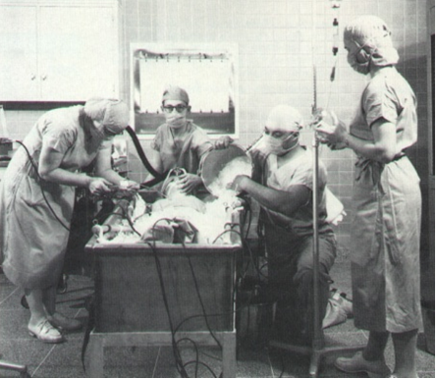

Рис. 1. Ледяная ванна для индукции ОТГ, больной на ИВЛ, в лечебном
наркозе (1961 г).

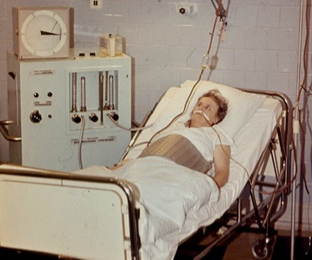
Рис. 2. Аппарат Гипотерм-4. Применение абдоминального аппликатора
у больной с перитонитом (1974 г).

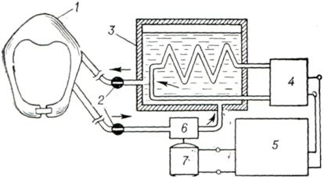

Рис. 3. Схема устройства аппарата Холод 2ф. 1 – шлем-кювета для орошения поверхности головы струйками холодной воды; 2 – клапаны, прерывающие подачу и отток воды; 3 – теплообменник; 4, 5 и 7 – блоки холодильного агрегата; 6 – насос.

Были разработаны методики и оборудование локальной КЦГ не только для взрослых, но и для новорожденных, переживших асфиксию и родовую травму (рис. 4) [5]. Устройства представляли собой трубчатые гипотермические шлемы, в которых циркулировала охлажденная вода.

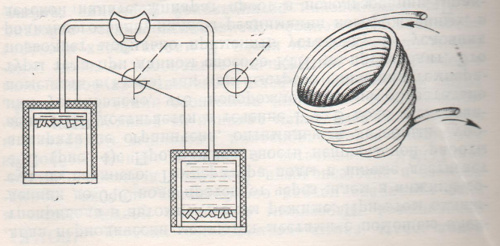

Рис. 4. Схема устройства для КЦГ у новорожденных. Циркуляция ледяной воды в трубчатом шлеме обеспечивается за счет изменения уровня резервуаров.

Следует отметить, что КЦГ применяли преимущественно в СССР, относя к её достоинствам целенаправленность охлаждения – понижение температуры в первую очередь головного мозга.
Аппаратное обеспечение методик КЦГ соответствовало своему времени. Шлем аппарата «Холод-2ф» представлял собой кювету с системой отверстий, из которых на голову пациента подавались струи холодной воды. За счет непрерывного потока жидкости создавался эффективный теплообмен. Опасности переохлаждения не возникало. Однако работу осложняли такие особенности методики, как вынужденное положение головы пациента, разбрызгивание воды, неравномерное охлаждение.
Шлем аппарата «Флюидкраниогипотерм» был громоздким, холодильная машина с системой осушки воздуха также имела большие габариты.
Большой опыт применения КЦГ был накоплен в акушерстве и неонатологии, где КЦГ применяли у новорожденных после асфиксии и родовой травмы. Данный прием использовали и у рожениц в неотложных состояниях. Отметим, что самодельные шлемы из резиновых трубок не позволяли обеспечить управляемое теплоотведение.
В качестве основного механизма церебропротективных эффектов ТГ при тотальной ишемии и гипоксии в этот период рассматривали, развивающиеся по мере снижения температуры, угнетение метаболизма, уменьшение потребления нейронами кислорода и повышение устойчивости их к гипоксии, снижение отека мозга.
Еще в 1950 г. было установлено, что потребление кислорода мозгом при температуре тела +28ºС понижается на 50% и на 80% - при +25ºС [6]. Обнаружение фактов метаболической депрессии даже в условия мягкой гипотермии (до +32°С) и снижения уровня потребления кислорода головным мозгом на 5-7% при понижении температуры на 1ºС позволило доказательно рассматривать ТГ как эффективный способ предупреждения гибели нейронов при терминальных состояниях. Именно эти предпосылки обусловили внедрение методики в неотложную медицину и хирургию.
Период широкого применения гибернотерапии в западной медицине завершился в 70-х годах прошлого столетия в связи с большим числом тяжелых осложнений и побочных эффектов ОТГ. Понижение температуры тела ниже +32ºС приводило к нарастающей кардио-васкулярной депрессии, проявляющейся в уменьшении сердечного выброса, падении артериального давления, угнетении автоматизма, замедлении проведения возбуждения и развитии блокад, появлении потенциала повреждения Осборна, фибрилляции и асистолии. Также проградиентно нарастали электролитные нарушения и расстройства кислотно-основного состояния, расстройства, обусловленные подавлением функции почек и печени. Снижалась свертываемость крови, увеличивалось число гнойно-септических осложнений [2].
В СССР ТГ широко и вполне успешно применяли преимущественно в кардиохирургии и при черепно-мозговой травме вплоть до конца 80-х годов ХХ века. Были разработаны достаточно эффективные способы предупреждения развития осложнений ОТГ [8]. Позднее фактически единственным центром, применяющим ТГ, оставался НИИ патологии кровообращения им. Е.Н. Мешалкина, где при хирургической коррекции гигантских аневризм аорты была продемонстрирована возможность относительно безопасного тотального прекращения кровообращения до 60 минут без применения искусственного кровообращения [8].

2.2. Современная ТГ

Первое десятилетие ХХI века справедливо можно назвать периодом ренессанса ТГ, а причиной возвращения ТГ в клиническую практику явилось признание факта того, что до настоящего времени не созданы достаточно эффективные средства и методы нейропротекции.
Последнее особенно важно применительно к решению проблем защиты головного мозга при ОНМК и в первую очередь при ишемическом инсульте.
За последние 5 лет в Российской Федерации от болезней системы кровообращения умерли 6,4 млн человек. В 2005 г. из 1610 смертей в расчете на 100 тыс. населения от сосудистых заболеваний произошло 908 смертей (56%), причем 169 (18,7%) - в трудоспособном возрасте.
Первое место в структуре смертности от болезней системы кровообращения занимает ишемическая болезнь сердца (ИБС) -48,1% (431 на 100 тыс. населения). Смертность от инфаркта миокарда составляет 45 на 100 тыс. населения, средняя госпитальная летальность колеблется в стационарах страны от 19 до 28%.
Сосудистые заболевания мозга занимают второе место в структуре смертности от болезней системы кровообращения (39%) и в общей смертности населения (23,4%). Ежегодная смертность от инсульта в России - одна из наиболее высоких в мире (175 на 100 тыс. населения). Показатели заболеваемости и смертности от инсульта среди лиц трудоспособного возраста в России увеличились за последние 10 лет более чем на 30% (смертность - 41 на 100 тыс. населения). Ранняя 30-дневная летальность после инсульта составляет 34,6%, а в течение года умирает примерно половина заболевших.
Инсульт является лидирующей причиной инвалидизации населения. По данным Национального регистра инсульта, 31% перенесших инсульт больных нуждаются в посторонней помощи, 20% не могут самостоятельно ходить. Лишь 8% выживших больных могут вернуться к прежней работе. Инсульт накладывает особые обязательства на членов семьи больного, значительно снижая их трудовой потенциал.
Учитывая тревожную перспективу значительного повышения частоты случаев ОНМК, Рабочей группой по гипотермии при Европейской сети исследования инсульта (EuroHyp) при участии Всемирной организации инсульта (World Stroke Organisation) и Европейской организации инсульта (European Stroke Organisation), в 2010 г. был проведен Европейский симпозиум по исследованиям гипотермии при инсульте (Брюссель).
Участники симпозиума приняли декларацию «Гипотермия при инсульте: призыв к действию 2010». В декларации отмечено, что решающее значение в борьбе с инсультом имеют программы научных исследований и разработки новых методов лечения, в том числе основанных на применении ТГ. Учитывая незначительную долю пациентов с ОНМК, которые могут получить наиболее эффективный вид терапии – тромболизис (не более 10%), целесообразно использовать ТГ, которая в последнее десятилетие рассматривается в качестве наиболее перспективного метода нейропротекции [9].
Необходимость расширения областей применения ТГ подчеркивают известные данные о крайне негативных последствиях развития пиретических состояний у больных с ОНМК. Лихорадка существенно ухудшает неврологический прогноз у больных ишемическим инсультом, повышает смертность в 2-2,2 раза, и требует проведения температурного менеджмента (поддержание нормотермии), который наиболее эффективен при помощи ТГ.[10] Весьма важно, что в области «полутени» при ОНМК температура ткани мозга значительно повышается, а у лихорадящих больных она поднимается выше базальной, то есть температуры теплового центра организма, что подчеркивает необходимость понижения в первую очередь церебральной температуры.[11]
Доказанная клиническая эффективность ТГ при ОНМК сбалансирована её позитивными и негативными эффектами, в основе чего лежат проблемы предупреждения развития осложнений общей гипотермии, определение времени проведения охлаждения (терапевтическое окно), степени понижения температуры тела и длительности процедуры. [12]
В 2010 г. были опубликованы Методические рекомендации по проведению реанимационных мероприятий Европейского Совета по реанимации (Euroreanimation-2010), где в Разделе 1 «Общие положения» сказано: «Данные исследований на животных и у людей указывают на то, что гипотермия обладает нейропротекторным действием и улучшает исходы после периода глобальной церебральной гипоксии/ишемии». Там же отмечено, что «на сегодняшний день отсутствуют фармакологические средства с доказанным эффектом нейропротекции после СЛР».
В Рекомендациях Американской Ассоциации Кардиологов (American Heart Association, АНА-2010) подчеркивается, что применение ТГ после остановки сердца требует проверки функций нервной системы пациентов в течение 72 часов, что связано с высокой вероятностью позитивного неврологического прогноза после охлаждения пациентов.
На V Съезде нейрохирургов РФ (2009) были приняты Клинические рекомендательные протоколы Ассоциации Нейрохирургов России, где также указано, что метод общей мягкой гипотермии с понижением температуры тела в пределах +35-32°С при инсультах и нейротравме является необходимым методом лечения наравне с контролем ВЧД и респираторной поддержкой (Клинические протоколы, Приложение №9).
В рекомендациях Euroreanimation-2010 и Клинических протоколах Ассоциации нейрохирургов России приведены предпочтительные методики индукции ОТГ - для инициации охлаждения можно использовать наружные и/или внутренние методики: инфузии охлажденного раствора Гартмана или физиологического раствора при температуре +4°С в дозах 30 мл/кг/мин (до 2,5 л), внутривенное охлаждение крови с помощью специальных теплообменных катетеров, а также специальные матрацы с возможностью циркуляции ледяной воды, охлаждающие одеяла, пузыри со льдом, размещенные в области проекций крупных сосудов. Рекомендуемая экспозиция ТГ составляет 12-24 часа с возможностью её расширения до 72 часов.
Поскольку понижение базальной температуры ниже +32°С сопряжено с развитием большого числа опасных осложнений, предпочтительно использование методик охлаждения с эффективным контролем температуры тела и поддержанием её на заданном уровне, что требует применения аппаратного температурного менеджмента.

2.3. Механизмы эффектов ТГ при поражении центральной нервной системы

Современными исследованиями в основном установлены динамика и последовательность развития молекулярных и биохимических механизмов патогенеза, запускаемых нейротравмой, глобальной и острой фокальной ишемией мозга, а также процессами реперфузии [13]. Типовой характер формирования вторичных повреждений церебральных катастроф, определяющих исходы заболеваний, сформировал стратегию терапии, в основе которой лежит принцип “the early the better”, то есть, чем раньше начато лечение – тем лучше результат [14]. При этом, необходимо использование мультифакторных подходов, учитывающих базисную терапию поддержания жизненно важных функций организма, и патогенетическую - нейропротективную, направленную на восстановление перфузии, ограничение глутаматного каскада, уменьшение оксидантного стресса и перегрузки нейронов кальцием, уменьшение локального воспаления и апоптоза [15].
Поиск средств и способов нейропротекции в последние 20 лет побудил проведение обширных исследований механизмов влияния ТГ на последствия глобальной ишемии, при нейротравме и ОНМК [16].

2.3.1. Основные механизмы патогенеза повреждения нейронов при ишемии мозга

Непосредственно с момента развития ОНМК или нейротравмы, чрезвычайно быстро формирующих первичный очаг повреждения, резко нарастает энергетический дефицит нейронов [17], сопровождающийся их возбуждением и массивным выбросом возбуждающих аминокислот (глутамат и аспартат).[18] Гипоксия и недостаток субстрата быстро приводят к расстройствам трансмембранного потенциала, синаптической передачи, аксонального транспорта и потенциала действия. [19] Возбуждение усугубляет энергетический дефицит, усиливающий развитие эффектов “эксайтотоксичности”, сопровождающихся резким выбросом ВАК, [20] нарушениями кальциевого гомеостаза нейронов, [21] развитием лактатацидоза [22], накоплением свободно-радикальных соединений и активацией ПОЛ [23].
Оксидантный стресс и локальное воспаление [24] начинают проявляться в первые 2-3 часа ОНМК, достигая максимума через 12-36 часов, обеспечивая основу развития отдаленных последствий ишемии, которые в основном формируются ко 2-3-им суткам, чему также способствует активация апоптотической гибели нейронов [25,26]. На рис. 5 представлена последовательность и длительность развития основных механизмов патогенеза повреждения нейронов [27].
Области мозга в зоне ишемии необратимо повреждаются в течение 6–8 мин и формируют «ядерную» зону инфаркта, вокруг которой образуется «ишемическая полутень» или пенумбра. В области пенумбры в течение нескольких часов сохраняется метаболическая активность и присутствуют лишь функциональные изменения нейронов, сохранность которых в большой мере определяется уровнем перфузии этой области мозга. Некоторые отделы мозга оказываются особенно чувствительны к ишемии (гиппокамп, неокортекс мозжечок, полосатое тело, таламус) [28]
Восстановление адекватной перфузии и эффективная нейропротекция, направленные на сохранение нейронов «полутени», являются главной задачей терапии инсульта начиная с первых часов заболевания.

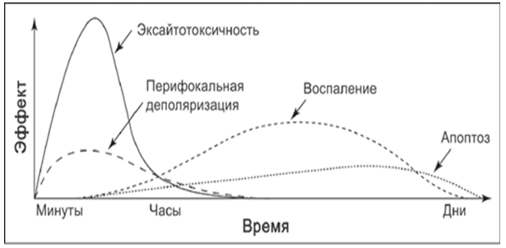

Рис. 5. Основные механизмы повреждения нейронов в области пенумбры и
периоды их развития.

Время жизни нейронов в области пенумбры определяет длительность «терапевтического окна» - периода, в течение которого лечебные мероприятия оказываются наиболее эффективными.
Тромболитическая терапия с применением рекомбинантного тканевого активатора плазминогена (tPA) на сегодняшний является наиболее эффективным способом, восстановления кровотока и предотвращения необратимых изменений в ткани мозга. [29] Однако узость терапевтического окна, не превышающая 4-6 часов от дебюта ОНМК, и опасность развития геморрагических осложнений не позволяют использовать тромболизис более чем в 10% случаев. [30]
Существенно, что восстановление кровотока, то есть реперфузия, также провоцирует развитие каскада патологических реакций [31]. Вначале развивается постишемическая гиперперфузия, резко усиливающая оксидантный стресс на фоне истощения эндогенных антиоксидантных систем, эффекты нейротоксичности нарастают. Далее может развиться постишемическая гипоперфузия с нарушениями микроциркуляции и формированием феномена невосстановленного кровотока (ФНВК), [32] что способно существенно ухудшить результаты терапии.
Основной комплекс повреждающих каскадов при реперфузии запускает свободнорадикальное окисление, причем повреждение мембран нейронов начинается через несколько минут после восстановления кровотока, чрезвычайно активно в первые часы и может продолжаться несколько дней. [33] Развитие воспаления активируется накоплением провоспалительных цитокинов и сопровождается инфильтрацией ткани мозга лейкоцитами. [34]
Фармакологическая нейропротекция направлена на конкретные механизмы патогенеза и требует использования широкого спектра препаратов. Используют антагонисты NMDA-рецепторов, например препараты магния. Ограничения возбуждающей нейротрансмиссии, в определенной степени, удается добиться при помощи тормозных аминокислот (глицин, ГАМК).
Для подавления патогенетических реакций используют средства, обладающие антиоксидантными эффектами, препараты способствующие торможению местной воспалительной реакции (антагонисты провоспалительных цитокинов и молекул клеточной адгезии) и улучшению трофического обеспечения мозга (нейротрофины), а также нейроиммуномодуляторы (нейропептиды), регуляторы рецепторных структур (ганглиозиды). Дегидратационная терапии отека мозга и коррекция лихорадочных состояний также являются важной частью нейропротективной терапии. [35]
Таким образом, патогенетическая нейропротективная терапия ОНМК требует применения широкого круга препаратов различного типа действия.

2.3.2. ТГ – метод нейропротекции

Совсем недавно Lampe JW. и Becker LB. (2011) была предложена обобщающая схема механизмов действия ТГ.[36] Представленная на рис. 6, она позволяет составить общую картину влияния процессов понижения температуры мозга на патогенетические механизмы повреждения нейронов в условиях тотальной ишемии и реперфузии.
Большой объём выполненных экспериментальных и клинических исследований позволяет вполне обоснованно рассматривать ТГ, как метод нейропротекции, оказывающий положительное влияние на большинство ключевых механизмов вторичных повреждений нейронов.
Так, депрессия метаболизма в клетках при понижении их температуры традиционно рассматривается как важная составляющая нейропротективного действия гипотермии. [37] Снижение потребности в кислороде, субстрате и АТФ способствует уменьшению реакций нейронов на ишемию, удлиняет период их жизни в условиях гипоперфузии. Уменьшается выброс ВАК, активность клеточного дыхания и продукция свободных радикалов, трансмембранная проницаемость, провоцируемые ишемическим каскадом. [38]
Ограничение местного воспаления при ишемии и нейротравме в условиях ТГ [39] сопровождается снижением миграции лейкоцитов и инфильтрации ими ткани мозга [40], снижается отек и уменьшается ВЧД.[41] В условиях гипотермии уменьшается объем повреждения нервной ткани и гибель нейронов, как по некробиотическому типу, так и путем апоптоза [42]. Существенно, что влияние ТГ на развитие патогенетических реакций показано как в острой фазе ишемии, так и в период реперфузии.

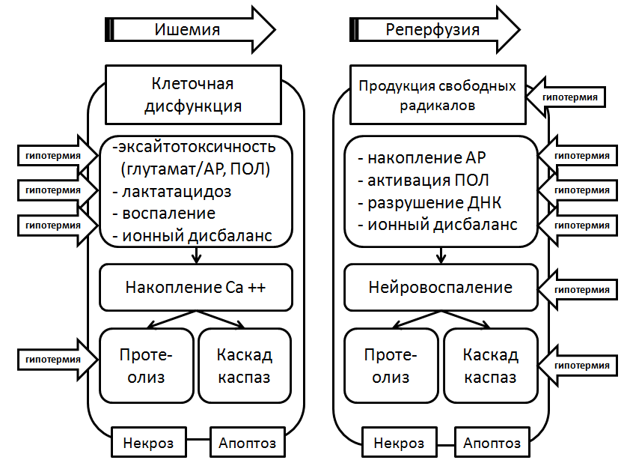

Рис. 6. Схема механизмов терапевтического действия ТГ (по Lampe JW. и
Becker LB., 2011).

В большом экспериментальном исследовании эффектов ТГ при СЛР показано, что мягкая гипотермия (mild hypothermia, +32-34°С) повышает сохранность нейронов подкорковых структур и коры после 10 минутной остановки сердца у кошек, улучшает восстановление основных показателей гомеостаза (гликемия, КОС) и повышает выживаемость на 18-20% по сравнению с СЛР у животных с нормотермией. [43]
В тоже время в эксперименте показано, что после СЛР и реперфузии при моделировании инфаркта миокарда и воспроизведения умеренной общей гипотермии (мoderate hypothermia, +29-32°С) ТГ несет высокий риск развития фибрилляции, но улучшает неврологический статус у собак. [44]
В экспериментальных работах, подтверждающих существенное ограничение морфологических последствий вторичных повреждений при острой ишемии мозга и общем охлаждении, подчеркивается влияние ТГ на патогенетические каскады, инициируемые реперфузией и делается вывод о возможности расширения терапевтического окна для фармакотерапии, в том числе тромболизиса, при раннем охлаждении [45,46]
Европейская научная группа (Hypothermia After Cardiac Arrest – HACA) в 1993 г. опубликовала данные мультицентрового рандомизированного исследования, включившего 275 пациентов старше 18 лет, (9 центров в пяти странах) со стандартной мягкой ТГ (+32-34°С) после остановки сердца, фибрилляции и восстановления спонтанного кровообращения, но не более чем через 60 минут. ОТГ воспроизводили на протяжении 24 часов с последующим спонтанным согреванием. Позитивные неврологические исходы отмечены у 55% пациентов после ТГ и у 39% пациентов без ТГ с мета анализом спустя 6 месяцев. [47] Эти результаты хорошо совпадают с данными Nagao K. e.a. (2002), в которых отмечен хороший неврологический статус у пациентов после СЛР и стандартной ТГ в 57% случаев.[48]
Австралийская группа изучения ТГ приводит данные о хорошей неврологической реабилитации у 49% больных, выживших после СЛР с применением ТГ и у 26% больных, которым ТГ не применялась. [49]
В условиях внегоспитальной остановки сердца риск гибели пациентов снижается на 20% при условии, что охлаждение начинают в первый час после восстановления сердечной деятельности. [50]
Не смотря на позитивный неврологический прогноз у пациентов после глобальной ишемии, результаты ТГ оказались существенно зависимы от типа согревания. [51] Так, показано, что высокий темп подъема температуры тела после мягкой ОТГ более 1°С/час (от +32 до +37°С) и особенно после умеренной ОТГ способен провоцировать грубые нарушения сердечного ритма. [52]
Большинство клинических результатов позитивного нейропротективного применения ТГ получено у больных после СЛР и при тяжелой нейротравме [53], прежде всего потому, что методика общего охлаждения применялась в условиях медицинского сопровождения соответствующего состоянию больных и условиям применения ОТГ (атараксия, интубация, ИВЛ, миорелаксация).
Клиническая практика лишь у немногих пациентов, перенесших ишемический инсульт, требует интубации трахеи и вентиляции. Доказанные нейропротективные эффекты гипотермии предполагают наиболее успешное применение методики у больных средней тяжести и находящихся в сознании, а показаний к её применению будет существенно больше, если удастся избежать интубации и дополнительной седации пациентов. [54]
Данная предпосылка явилась основанием разработки методики очень мягкой гипотермии со снижением температуры теплового центра организма в пределах +35-36°С, что не требовало фармакологического подавления мышечной дрожи, применения ИВЛ и общей анестезии. [55] Однако, как известно, эффективность нейропротекции оказывается выше при более низких температурах.
В частности, при моделировании ишемического инсульта у крыс показано, что нейропротективные свойства ТГ начинают проявляться при температуре тела ниже +35°С, приводя к уменьшению объема инфаркта мозга на 44% по сравнению с животными с более высокой температурой, [56] причем достаточно охлаждать 3-4 часа, чтобы значительно сократить размер инфаркта мозга.[57]
Оценка клинических результатов применения ТГ при ишемическом инсульте часто оказывается затруднительной в связи с разнообразием применяемых методик, где существенно различались начало охлаждения, воспроизведение поверхностного или трансвенозного общего охлаждения разной глубины и длительности. Так, в объединенном исследовании проведен архивный анализ применения ОТГ у 423 пациентов, который не выявил существенных различий в контрольной и основной группах по смертности или успешности терапии через 1 и 3 месяца после инсульта.[58]
Тем не менее показан положительный эффект применения ТГ при ишемическом инсульте и перспективность применения методики общего охлаждения в сочетании с тромболитической терапией. [59] Отмечено также, что высокий нейропротективный потенциал ТГ позволяет достичь хороших клинических результатов, но в многоцентровых исследованиях оказывается статистически малозначимым в связи с неоднородностью выборки, разнообразием и высоким разбросом результатов, а перспективы развития методики связаны с сочетанием ТГ и фармакотерапии, а также с разработкой стандартных методик её применения при ишемическом инсульте. [60]
Значение методического исполнения ТГ при инсульте подчеркивается во многих работах. В частности в работе Krieger (2001) [61] показано, что быстрое согревание после гипотермии может привести к развитию реактивного отека мозга. В экспериментальной работе было обнаружено, что задержка в применении ТГ более 3-х часов от момента моделирования ишемии мозга существенно снижает эффективность сеанса гипотермии, [62] в это же время Colbourne e.a. (1993) в клинических исследованиях показали, что охлаждение в течение 24 часов позволяет достичь отчетливых нейропротективных эффектов, даже если лечение было отложено на 6 часов после дебюта ишемического инсульта. [63] Кроме того, оказывается очень важным обеспечить адекватную состоянию пациента длительность охлаждения, поскольку короткий период снижения температуры может не обеспечить достаточный уровень защиты нейронов, а развитие нежелательных сосудистых реакций при преждевременном согревании способно вызвать обратный результат. Здесь следует отметить, что ТГ снижает риск развития ФНВК после СЛР. [64]
Накоплены клинические данные об успешном сочетании ТГ с принятыми протоколами фармакологической терапии при ишемическом инсульте [65], включая реперфузионную терапию [66], препараты магния и антиоксиданты [67].
Эффекты ТГ начинают себя проявлять только при достаточном уровне снижения температуры мозга и продолжаются в период эффективной гипотермии, проявляя выраженное воздействие на течение патологического процесса при условии включения охлаждения в комплексную терапию с учетом терапевтического окна, то есть желательно, в первые 24 часа от начала заболевания [68].
К настоящему времени сформировались основные подходы применения ТГ при СЛР, нейротравме и ОНМК. У крайне тяжелых пациентов применяют ОТГ в соответствии с Методическими рекомендация Европейского Совета по реанимации (2010). В целях осуществления температурного менеджмента и предупреждения нежелательных последствий центральной лихорадки, а также для потенцирования нейропротекторной терапии, предлагают использование очень мягкой гипотермии [69]. Кроме того следует учитывать позитивный опыт применения краниоцеребрального охлаждения [70], позволяющего индуцировать не только КЦГ, но и мягкую ОТГ.
Вне зависимости от выбора методики глубину и фокальность развития гипотермии требуется тщательно контролировать, что подразумевает применение в первую очередь аппаратной ТГ.

  - Современные методики аппаратной ТГ

Клинические результаты, полученные при использовании ТГ у больных, находящихся в неотложных состояниях, побудили развитие производства различных аппаратов для понижения общей и локальной температуры. В настоящее время выпускается более 15 типов различных аппаратов для неотложной медицины, которые можно разделить на следующие группы в соответствии с основными принципами охлаждения:
- аппараты для понижения температуры основного теплоносителя
организма – крови;
- аппараты для отведения тепла от больших участков поверхности
тела пациента;
- аппараты охлаждения краниальной части головы.

Первая группа аппаратов обеспечивает понижение температуры тела за счет охлаждения крови с помощью специальных теплообменных катетеров, по которым в замкнутом контуре циркулирует охлажденная до ~ +20°С вода. Теплообменный катетер вводят в крупные вены, например подключичную или бедренную, где он фиксируется на срок до 72 часов (рис. 7). Помимо теплообменного порта, подключаемого к аппарату-гипотерму, катетер снабжен инфузионными портами, повышающими его функциональность.

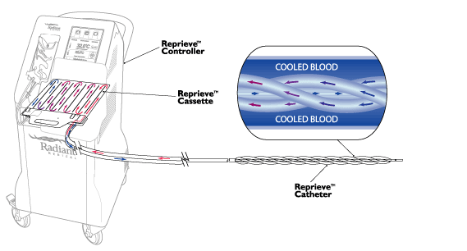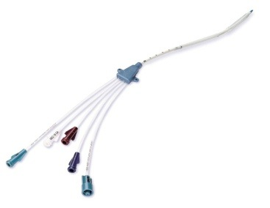

Рис. 7. Схема аппаратов для внутривенного охлаждения крови
(аппараты CoolGard и Zoll) и теплообменный внутривенный катетер.

Учитывая высокую эффективность конвекционной регуляции теплового баланса организма с помощью тока крови, данная методика позволяет обеспечить быстрое развитие ОТГ и понизить температуру тела до +32-35°С за 45-60 минут. Наличие управляющей обратной связи по внутренней температуре теплового центра (по данным мониторинга температуры, в пищеводе, прямой кишке или мочевом пузыре) позволяет с высокой точностью поддерживать задаваемый уровень температуры тела.
На сегодняшний день это, пожалуй, самая точная методика температурного менеджмента, позволяющая не только с необходимым темпом понижать базальную температуру, с высокой точностью удерживать её на заданном уровне, но и обеспечить необходимую скорость согревания пациентов при развитии нежелательной гипотермии или выведении пациента из сеанса ОТГ.
Основными недостатками методики являются её инвазивность, опасность инфицирования и дислокации катетера, тромбоз, а также ограниченность применения, в связи с тем, что она направлена на индукцию только ОТГ, а не снижение температуры головного мозга, что принципиально важно для улучшения состояния нейронов в области «полутени».
Вторая группа методик основана на поверхностном отведении тепла с помощью матрацев, одеял, манжет, воротников, головных повязок, аппликаторов больших размеров, обеспечивающих охлаждение конечностей и проекций магистральных сосудов. Аппликаторы представляют собой замкнутые полости с трубками, по которым принудительно циркулирует вода, охлажденная до ~ +5°С (рис. 8).

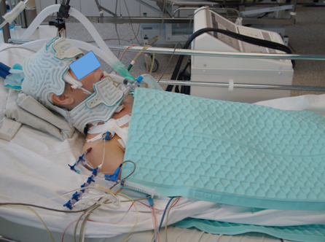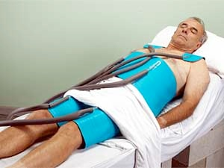

Рис. 8. Аппараты для индукции ОТГ при поверхностном отведении
тепла (Blanketrol – слева и ArcticSan – справа).

Контакт аппликаторов большой площади с поверхностью кожи, в том числе в области проекции крупных сосудов, позволяет энергично отводить тепло и в течение 45-60 минут достичь искомого уровня снижения температуры теплового центра.
Аппаратное обеспечение методики также включает управляющую обратную связь по данным мониторинга температуры теплового центра организма, что позволяет достаточно точно удерживать температуру тела в задаваемых пределах.
К числу достоинств данной группы методик следует отнести простоту их воспроизведения. В тоже время, они ориентированы только на индукцию ОТГ, хотя в некоторых устройствах присутствуют аксессуары для охлаждения поверхности головы (аппликаторы в виде головных повязок) и шеи (аппликаторы-воротники) для охлаждения проекций сонных и вертебробазилярных сосудов.
Обе группы методик ОТГ требуют обязательной глубокой седации, применения ИВЛ и препаратов, блокирующих эндогенные механизмы терморегуляции и мышечную дрожь. Понижение температуры тела пациента ограничено уровнем мягкой гипотермии (в пределах +32-35°С) в целях уменьшения риска развития осложнений.
Данные качественные характеристики методик существенно ограничивают объем их применения и сужают большие потенциальные возможности нейропротекции, которые могут быть достигнуты при понижении температуры мозга. Следует привести некоторые аргументы, поясняющие это утверждение.
Во-первых, инструментальное и фармакологическое сопровождение ОТГ делает её неприемлемой в случаях развития ишемического инсульта средней тяжести, когда пациент находится в сознании, а глубокая седация делает невозможным контроль неврологического статуса пациента. В тоже время - это большая группа больных, требующая проведения нейропротективной терапии, и, что особенно важно, наиболее перспективная в части позитивного неврологического прогноза течения заболевания.
Во-вторых, допустимый уровень понижения температуры тела ограничен диапазоном +32-35°С, что в первую очередь связано с риском развития осложнений со стороны сердечно-сосудистой системы, тогда как допустимый уровень понижения температуры мозга существенно ниже. При +25-27°С развивается обратимая депрессия метаболизма, сопровождающаяся выраженным подавлением сигнальных взаимодействий в головном мозге, падает биоэлектрическая активность по данным ЭЭГ, которые при согревании быстро восстанавливаются как и способность к ауторегуляции мозгового кровотока [71].
Кроме того, выше мы приводили данные о том, что эффекты нейропротекции проградиентно нарастают по мере снижения температуры мозга, в частности понижение температуры на 1°С обеспечивает повышение устойчивости нейронов к гипоксии и уменьшает потребление кислорода на 5-7%. При ОТГ удается понизить температуру мозга не ниже базальной, то есть на 3-5°С, тогда как локальное понижение температуры мозга вполне допустимо на 10-12°С, что могло бы повысить эффективность ТГ.
В третьих, в области «полутени» при инсульте нарушается микроциркуляция, развивается отек, приводящий к компрессии мелких, средних и магистральных сосудов, в связи с чем доставка холодной крови затруднена в первую очередь к тем областям мозга, которые более всего нуждаются в понижении температуры.
В четвертых, при ишемическом инсульте в области ядра инсульта и «полутени» развивается воспаление, формируются области с предельно высоким теплообразованием – локусы «пожара обмена», очаговая гипертермия, в результате чего температура отдельных участком мозга достигать критических значений – до +41°С и выше и, практически всегда превышает базальную температуру. [72,73] В этих условиях недостаточный локальный кровоток не может обеспечить эффективную конвекцию и отведение тепла от разогретых участков мозга. Понижение температуры осуществляется за счет теплопроведения, то есть энергия теплоты передается от относительно разогретых участков мозга – к более холодным. Данный тип теплопередачи значительно менее эффективен, чем конвекционный, а тепловой поток зависит от теплопроводности и теплоемкости тканей, уровня метаболической активности в очаге и Δt°С теплый/холодный, которая в условиях ОТГ не велика.
В большой степени недостатки описанных подходов воспроизведения ОТГ компенсирует методика индукции КЦГ, основу которой составляет поверхностное отведение тепла от краниальной части головы (волосистая часть головы, скальп – SCALP).

2.4.1. Аппаратная КЦГ

Методика и оборудование для воспроизведения КЦГ (третья группа рассматриваемых методик) были распространены в СССР в 1965-1985 г. г. в следующих вариантах: 1. охлаждение поверхности скальпа струйками холодной воды (~ +5- +7°С, реализовано в аппарате «Холод-2ф»), 2. обдув головы потоком охлажденного осушенного воздуха (~ до -25°С, аппарат «Флюидкраниогипотерм»), 3. контактное отведение тепла от поверхности головы с помощью специальных шлемов, выполненных из резиновых трубок, по которым циркулирует холодная вода (~ +5 - +10°С). Эти методики описаны в Разделе 2.1.
Степень индукции гипотермии мозга контролировали при помощи регистрации тимпанической температуры, измеряемой в области внутренней части наружного слухового прохода, вблизи барабанной перепонки. Это общепризнанная методика интегральной оценки температуры мозга, поскольку данная область наиболее близка анатомически к височным отделам коры головного мозга и таламусу. КЦГ в указанных методиках обеспечивала понижение тимпанической температуры на 3-4°С.
КЦГ успешно применяли при тяжелой закрытой ЧМТ и в составе СЛР как часть сочетанной ОТГ, контролируя степень гипотермии мозга путем регистрации тимпанической температуры [74]. Кроме того, локальное охлаждение головы рекомендовали для применения в нейрохирургии и для защиты мозга при гиперпиретических состояниях.
Сочетание ОТГ и локальной КЦГ были высоко оценены клиницистами, и вызывает сожаление, что разработка и совершенствование оборудования для индукции различных видов гипотермии были прекращены в 80-х годах ХХ века.
В настоящее время западная медицина достаточно широко использует КЦГ в неонатологии. КЦГ индуцируют с помощью специальных шлемов к аппаратам-гипотермам, например, CoolCap или SpaceWater.
В связи с небольшой массой тела новорожденных и несовершенством систем терморегуляции, охлаждение головы позволяет быстро понизить температуру не только мозга, но и тела, то есть воспроизвести КЦГ и мягкую ОТГ. В этом случае понизить температура мозга удается как за счет теплопроводности (отведение тепла от поверхности головы), так и конвекции – с током холодной крови при формировании ОТГ.
Применение КЦГ у взрослых пациентов продолжает оставаться достаточно редким в связи с доминирующим предположением, о том, что вызвать понижение температуры мозга возможно только при условии общего охлаждения организма. В этом случае, охлажденная до +32-35°С кровь, притекая от теплового центра организма обеспечивает конвекционное теплоотведение, понижая температуру в объеме мозга. Мнение о невозможности преодоления центральных теплопритоков крови к мозгу, используя только охлаждение поверхности скальпа, до настоящего времени сдерживало применение КЦГ.
Однако, отечественный опыт, полученный в ХХ веке, и современные исследования особенностей вариаций температуры мозга у здоровых лиц и пациентов с ОНМК и ЧМТ [75] позволяют убедительно показать, что охлаждение поверхности волосистой части головы способно индуцировать гипотермию головного мозга разного уровня [76] в зависимости от интенсивности теплоотведения и экспозиции холодового воздействия.
В частности было показано, что при помощи КЦГ удается обеспечить эффективную интраоперационную защиту головного мозга в период временной окклюзии внутренней сонной артерии при каротидной эндартерэктомии [77].
Краниоцеребральное охлаждение с достижением температуры в носоглотке +33-34°С у больных с одно- и двусторонним атеросклеротическим поражением сонных артерий в условиях многокомпонентной общей анестезии позволило безопасно выполнять длительную (окклюзия до 60 минут) хирургическую реконструкцию внутренней сонной артерии. Существенно, что в работе Дерягина М.Н. (2004) КЦГ индуцировали при помощи матерчатой шапочки, в которую закладывали колотый лед. При этом в течение всего хода операции удавалось не только индуцировать гипотермию мозга, но и мягкую ОТГ.
Разработке современной методики и оборудования для КЦГ предшествовали работы, позволившие детализировать особенности развития гипотермии при изолированном охлаждении области скальпа [78, 79, 80, 81, 82, 83].
На основании результатов выполненных исследований был создан Аппарат терапевтической гипотермии АТГ-01, обеспечивающий поверхностное отведение тепла от волосистой части головы с помощью шлемов, содержащих каналы, по которым принудительно циркулирует хладоноситель с регулируемой температурой. В аппарате реализованы технические решения, защищенные Патентами РФ [84, 85, 86, 87, 88].
В области плотного контакта шлема с поверхностью головы обеспечивается энергичное теплоотведение, позволяющее уже через 1 час добиться понижения температуры больших областей головного мозга на 2-4°С. Увеличение длительности экспозиции до 4-х часов приводит к значительному снижению температуры мозга без изменений базальной температуры.
Аппаратное обеспечение методики включает управляющую обратную связь по данным мониторинга температуры кожи под шлемом и тимпанической температуры, что позволяет достаточно точно удерживать уровень отведения тепла в задаваемых пределах.
К числу достоинств данной методики следует отнести простоту воспроизведения, возможность индукции гипотермии головного мозга у бодрствующих пациентов, а также уменьшение холодовой нагрузки на организм, что предупреждает развитие осложнений ОТГ.
Проведение процедур КЦГ длительностью более 8 часов у пациентов в сознании обеспечивает развитие очень мягкой ОТГ (+35-36°С) без мышечной дрожи и не требует дополнительной седации. У больных, находящихся в коме, лечебном наркозе, в условиях интубации и ИВЛ, то есть в условиях подавления реакций терморегуляции и термогенеза, КЦГ приводит к развитию мягкой гипотермии (+32-33°С) в течение 4-8 часов охлаждения скальпа. При этом тимпаническая температура оказывается всегда ниже базальной на 2-4°С. По этим параметрам индуцируемая ТГ в полной мере соответствует Рекомендациям Европейского Совета по Реанимации-2010.
КЦГ по разработанной методике, реализуемой с помощью АТГ-01, в настоящее время применяется у больных в остром периоде ОНМК на клинической базе кафедры анестезиологии-реаниматологии Российского университета дружбы народов (ГКБ №64 г. Москвы), в отделении ОНМК Больницы №1 УДП, отделе реанимации Научно-исследовательского нейрохирургического института им. Л.А.Поленова.

2.4.2. Особенности индукции ТГ при КЦГ у здоровых лиц

Одной из важных проблем клинического применения КЦГ в остром периоде ишемического инсульта является мониторинг температуры головного мозга в процессе индукции гипотермии. Это необходимо в связи с определением допустимого и безопасного уровня понижения температуры мозга, а также для оценки эффективности индукции гипотермии в остром периоде ишемии, сопровождающемся значительными сосудистыми и метаболическими расстройствами.
Известно, что в условиях нормы общий мозговой кровоток (МК) у человека в покое колеблется около 55 мл/100 г/мин, что составляет 15-20% сердечного выброса. Динамические вариации МК связаны с удовлетворением общих и локальных метаболических потребностей и определяются уровнем системного артериального давления, что в совокупности отражает основные тенденции в ауторегуляции МК.
Метаболизм головного мозга чрезвычайно высок и сопровождается высвобождением теплоты в объеме не менее 20% общей теплопродукции организма в покое, при массе мозга всего около 1,5% от общей массы тела [89]. Избыток образующейся теплоты удаляется конвекционно, причем Δt притекающей артериальной и оттекающей венозной крови в норме очень невелика и составляет около 0,2 – 0,27°С, обеспечивая теплоотведение на уровне 12-13 ккал/час. Не следует уменьшать и роль теплопроводности в процессах терморегуляции мозга. Показано, что при Δt между поверхностью мозга (+37°С) и кожей скальпа (+32°С) в 4,7-5°С тепловой поток наружу также составит около 12,4 ккал/час или 14,4 Вт [90]. Учитывая, что теплопродуктивность мозга составляет в норме около 20 Вт, конвекция и теплопроводность в полной мере способны обеспечить термогомеостаз мозга, предупреждая его перегрев, а центральные конвекционные притоки тепла - переохлаждение.
Таким образом, краниоцеребральное теплоотведение должно быть направлено как на преодоление собственной высокой теплопродукции мозга, так и центральных теплопритоков. Очевидно, у лихорадящих пациентов эта задача становится более сложной.
Энергичное поверхностное отведение тепла за счет теплопроводности при высоких значениях Δt будет способствовать формированию температурных градиентов на разных уровнях: кожа скальпа/поверхность коры мозга/подкорковые структуры/основание мозга в области центральных притоков тепла. В таких условиях не следует рассчитывать на успешность быстрого и равномерного понижения температуры в объеме мозга.
Тем не менее, при прямом измерении температуры мозга в условиях КЦГ были получены доказательства развития локальной гипотермии. Так, в работе William Olivero [91] было показано, что у нейрохирургических больных через 3-4 часа КЦГ и в условиях очень мягкой гипотермии, достигаемой в том числе за счет охлаждения каротидных областей, температура мозга, измеряемая датчиком, имплантированным на глубину 0,8 см в паренхиму мозга, была ниже базальной на 2,4°С. В этой методике кожу скальпа и каротидные области охлаждали с помощью трубчатого шлема и воротника-криоаппликатора, в которых циркулировала холодная вода (около +5°С).
Инвазивное измерение температуры мозга у больных с инсультом невозможно. Однако известны методики радиотермометрии, позволяющие оценить уровень температуры на глубине около 5 см от поверхности скальпа, что соответствует уровню поверхностных слоев коры головного мозга [92]. Мощность электромагнитного излучения в дециметровом диапазоне оказывается пропорциональной уровню метаболической активности глубоких тканей и, соответственно, уровню их температуры [93].
Применение радиотермометрии мозга (РТМ) позволило выявить явление термогетерогенности коры больших полушарий в покое и при функциональных нагрузках, которая сопровождалась появлением областей с градиентом температуры 1-1,5°С [94]. Методику РТМ применяют при функциональных исследованиях мозга [95] и для диагностики сосудистых расстройств. [96]
В целях исследования особенностей индукции гипотермии при краниоцеребральном охлаждении нами было проведено термокартирование мозга методом РТМ при помощи аппарата РТМ-01 [97].
У 20 здоровых индивидуумов после предварительного термокартирования проводили КЦГ с помощью аппарата АТГ-01 длительностью 4 часа, стабилизируя температуру кожи всей поверхности скальпа на уровне +3-5°С.
При термокартировании поверхности мозга до КЦГ максимальный градиент температуры различных областей коры головного мозга составил 1,9°С, а картина распределения температурных полей левого (А) и правого (Б) полушарий была практически симметрична (рис. 9). Измерения проводили по 9 точкам для правого и левого полушария в проекциях, как это показано на рис. 10.
Усредненные температуры левого и правого полушария практически не отличались (А -36,74 ± 0,37, Б - 36,64 ± 0,32°С).
Через 4 часа индукции КЦГ картина распределения температуры коры больших полушарий существенно менялась (рис. 11). Максимальный градиент температуры в различных отделах коры достигал 9,4°С, но в целом усредненная температура правого (А) и левого (Б) полушарий не отличались (А – 32,4 ± 0,83,
Б – 32,6 ± 0,91), демонстрируя эффект снижения температуры поверхности мозга в обоих полушариях после КЦГ более чем на 4°С. В отдельных участках коры температура понизилась до +27,4°С. Такое глубокое локальное охлаждение не вызывало каких-либо неприятных ощущений и здоровых лиц, хорошо переносилось. После процедуры у 3-х испытуемых была отмечена сонливость. Изменений со стороны сердечно-сосудистой системы и системы дыхания не было.

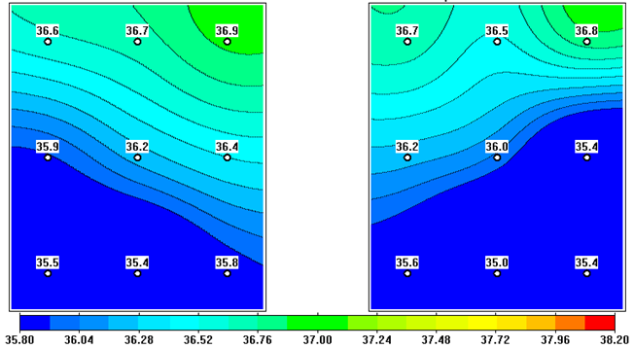

Рис. 9. Термографическая карта мозга здорового индивидуума.

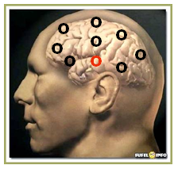

Рис. 10. Области измерения для построения термограммы коры мозга.

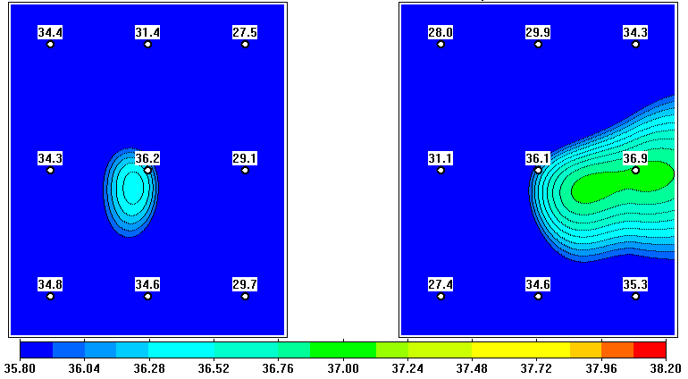

Рис. 11. Термографическая карта мозга здорового индивидуума после 4 часов
индукции КЦГ (А- левое полушарие, Б – правое полушарие, С и Д точки измерения температуры в височных областях слева и справа соответственно).

В данном исследовании важно было не только показать возможности индукции КЦГ с помощью применяемой методики, но и подтвердить правомочность использования тимпанической температуры для контроля индукции гипотермии мозга. Так, усредненная тимпаническая температура (левый и правый слуховой проход) до КЦГ составила +36,5 ± 0,79°С, а после 4-х часового сеанса КЦГ – +32,2 ± 0,67°С, также демонстрируя понижение температуры на 4,3°С. При этом усредненная температура в точках С и Д (рис. 11), находящихся в проекции височных долей коры и наиболее близких к области измерения тимпанической температуры, до КЦГ составила +36,6 ± 0,47°С, а после КЦГ – +32,9 ± 0,76°С и не выявила достоверных отличий от значений температур, зарегистрированных во внутренней части слухового прохода.
Приведенные результаты демонстрируют информативность РТМ-диагностики и, что весьма важно, подтверждают правомочности использования тимпанической температуры в целях интегральной оценки динамики развития гипотермии при КЦГ. Регистрация тимпанической температуры позволяет не только упростить методику оценки динамики развития локальной гипотермии, но и использовать этот параметр в качестве управляющего сигнала обратной связи при аппаратной КЦГ.
А
Б
Д
С
А
Б
В работах по тепло-массо-обмену на основании тепловых моделей головного мозга показано, что увеличение теплового потока за счет увеличения Δt°С скальп/поверхность мозга и длительности экспозиции холодового воздействия позволит только путем теплопроводности обеспечить снижение температуры глубоких структур головного мозга. В частности, к 4-му часу процедуры КЦГ температура коры мозга по нашим данным понижается более чем на 4°С, что формирует тепловой поток к наружи, понижая температуру подкорковых структур в связи с формированием нового градиента температур - охлажденная кора/подкорковые структуры. Таким образом происходит смещение теплового центра мозга к его основанию, то есть областям центральных теплопритоков. При этом глубина проникновения гипотермии или смещение теплового центра может происходить со скоростью 0,9 см/час. [98] При соответствующей мощности и длительности теплоотведения формируется локальная церебральная гипотермия. Оттекающая от головного мозга охлажденная кровь в условиях достаточно большой экспозиции гипотермического воздействия, что еще более выражено в условиях подавлении реакций термогенеза, способна индуцировать мягкую общую гипотермию.

2.4.3. Особенности индукции ТГ при КЦГ у больных инсультом

Известно, что нейротравма и сосудистые церебральные катастрофы практически всегда приводят к значительному подъему локальной температуры мозга и ликвора [99, 100, 101, 102]. При этом температура мозга оказывается выше температуры тела как у лихорадящих больных, так и при нормотермии [103].
Локальная гипертермия мозга обусловлена развитием воспаления и активацией ПОЛ [104], существенным увеличением выделения тепла при повышении нейрональной активности в условиях глутаматной активации, ишемии и энергетического дефицита [105]. Воспаление сопровождается инфильтрацией ткани мозга лейкоцитами, выделением БАВ и провоспалительных цитокинов, высвобождающихся не только из лейкоцитов, но и из разрушающихся аксонов [106]. «Пожар обмена» охватывает области первичных и вторичных повреждений, способствуя расширению объёма повреждений [107]. Локальная гипертермия грубо нарушает центральную терморегуляцию и приводит к развитию нейрогенной лихорадки [108].
В условиях локальной церебральной и общей гипертермии процессы индукции КЦГ имеют свои особенности.
У 20 пациентов с левосторонним ишемическим инсультом давностью не более 24 часов проводили термокартирование коры головного мозга с использованием аппарата РТМ-01 также как и при исследовании у здоровых лиц, после чего индуцировали 4-х часовую КЦГ, стабилизируя температуру поверхности скальпа на уровне +3-5°С при помощи гипотермических шлемов аппарата АТГ-01. Все пациенты были с инсультом средней тяжести (NIHSS – в пределах 8-15 баллов), в различной степени сохраненного сознания, без ИВЛ и дополнительной седации.
Типичная картина распределения температурных полей у больных ишемическим инсультом приведена на Рис. 12.
В первую очередь обращает внимание выраженная температурная гетерогенность коры мозга, проявляющаяся в появлении «разогретых» и относительно «холодных» участков коры больших полушарий.

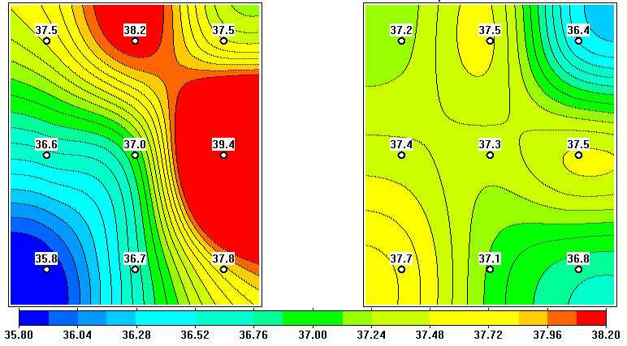

Рис. 12. Картина распределения температурных полей у больной
ишемическим инсультом (первые сутки, два очага в левом полушарии - А,
подтверждены КТ, Б – правое полушарие).

В пораженном полушарии максимальный температурный градиент достигал 3,5-4°С (у здоровых лиц – не более 1,9°С). В противоположном полушарии этот градиент был существенно ниже – около 1,5-2°С. Усредненные температуры левого пораженного и правого полушария практически не отличались (А - +38,0 ± 0,45; Б - +37,94 ± 0,28°С), а усредненный подъем температуры по обоим полушариям по сравнению со здоровыми составил 1,3°С. В области очага ишемического повреждения и полутени подъем температуры был особенно выражен и достигал +38,7±0,54°С. В одном случае температура в очаге составила +42°С.
Эти данные хорошо совпадают с экспериментальными и клиническими результатами, полученными при прямом измерении температуры мозга в условиях фокальной ишемии мозга [109,110].
А
Б
Через 4 часа индукции КЦГ термокартограмма коры больших полушарий существенно изменилась (рис. 13).
Температура понизилась в очаге ишемии, вне очага в пораженном и интактном полушариях. Усредненная температура в левом полушарии достигла +36,2 ± 0,27°С, в правом – +36,8 ± 0,18°С. Динамика изменений тимпанической температуры имела такую же тенденцию: до КЦГ – +37,8 ± 0,59°С, после КЦГ – +36,2 ± 0,68°С.
Видно, что 4-х часовой сеанс КЦГ у больных ишемическим инсультом не так значимо понижал температуру коры мозга как у здоровых лиц, но важно отметить, что в «горячих» областях температура понизилась на 2-3°С, достигая практически нормальных значений. Термогетерогенность поверхности мозга заметно сглаживалась.

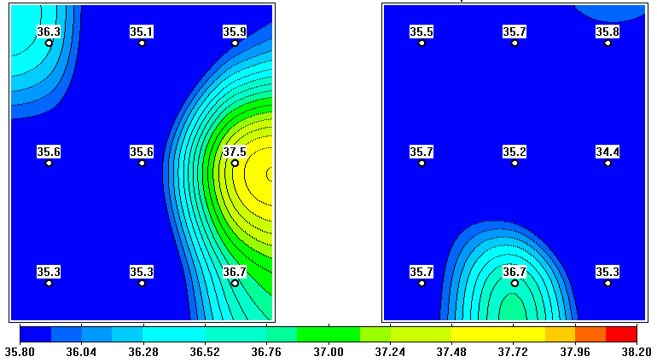

Рис. 13. Картина распределения температурных полей у больной
ишемическим инсультом после 4-х часового сеанса КЦГ (первые сутки, два
очага в левом полушарии - А, Б – правое полушарие).

Следует подчеркнуть, что у больных ишемическим инсультом существенно повышена теплопродуктивность мозга, что, обуславливает большую сопротивляемость холодовым нагрузкам и сопровождается снижением темпа падения температуры. Кроме того индукцию гипотермии сдерживает лихорадка, что было особенно заметно при подъеме базальной температуры выше 38°С. В этих случаях развитие локальной гипотермии замедляется не только в связи с локальной гепертермией, но и повышенными центральными теплопритоками к мозгу. Тем не менее у лихорадящих больных удается нормализовать базальную температуру с помощью КЦГ.
А
Б
Глубокое понижения температуры поверхности скальпа и стабилизация её на уровне +3-5°С обеспечивает достаточно высокую Δt°С кожа/поверхность головного мозга, что позволяет сформировать высокий уровень отведения тепла и преодолеть собственную теплопродуктивность организма, на что требуется больший промежуток времени.
Важно подчеркнуть, что индуцируемое глубокое местное охлаждение кожи оказывается безопасно, не вызывает холодового повреждения тканей, развития каких либо воспалительных процессов. Применение КЦГ допустимо у бодрствующих здоровых лиц и больных с ишемическим инсультом без применения седативных средств, при этом была продемонстрирована хорошая индивидуальную переносимость длительных процедур.

- Материально-техническое обеспечение

Для воспроизведения КЦГ и мягкой ОТГ рекомендуется использование Аппарата терапевтической гипотермии АТГ-01 (Рис. 14).

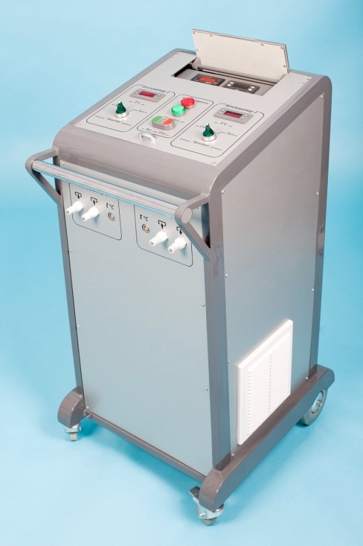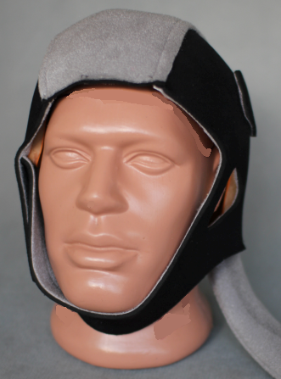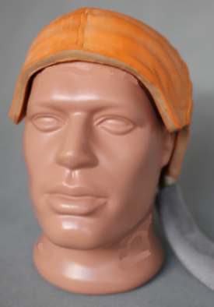

Рис. 14. Аппарат терапевтической гипотермии АТГ-01, шлемы-криоаппликаторы и термозащитный шлем.
Регистрационное удостоверение - ФСР 2011/11788 от 29.08.2011
Декларация о соответствии 001645 от 28.09.11. Орган по сертификации - «Энергия-Плюс».
Технические решения, воплощенные в АТГ-01 защищены патентами РФ:

- Аппликатор для гипотермии, Патент РФ № 74563 от 15.02.2008
- Устройство для локального охлаждения и/или согревания тела человека, Патент РФ №94149 от 20.03.2010
- Устройство для охлаждения наружных покровов головы и головного мозга человека, Патент РФ №96762 от 20.08.2010
- Теплообменник для систем локального охлаждения тела человека, Патент РФ №97504 от 10.09.2010
- Устройство для локального охлаждения тела человека Патент РФ (пром. образец) №83369 от 16.10.2012

3.1. Основные технические характеристики АТГ-01

- Номинальное напряжение питания – 220…240В,50 Гц
- Потребляемая мощность – 400…500 Вт
- Потребляемый ток – 1,8 А
- Габаритные размеры – 940/450/520 мм
- Масса – 65 кг
- Рекомендуемая температура хладоносителя – от -5ºС до -10ºС
- Рекомендуемая температуры кожи головы во время КЦГ –
+5±2ºС
- Время непрерывной работы – до 96 часов
- В составе аппарата - шлемы-криоаппликаторы различных
размеров для отведения тепла от волосистой поверхности кожи
головы и термозащитные шлемы

3.2. Устройство и принцип работы.

Принцип действия аппарата основан на управляемом охлаждении шлемов-криоаппликаторов, обеспечивающих контактное отведение тепла от волосистой части кожи головы. Управление уровнем теплоотведения осуществляется на основании обратной связи по заданной и реальной температуре хладоносителя в баке, температуре криоаппликатора, кожи головы в области охлаждения и во внутренней части наружного слухового прохода (тимпаническая температура).
Охлаждение хладоносителя в баке производится компрессионным хладоагрегатом с производительностью по холоду 350….450 Вт. АТГ-01 позволяет одновременно использовать 2 шлема-криоаппликатора для двух пациентов (два независимых канала индукции гипотермии). Подача хладоносителя в шлемы-криоаппликаторы регулируется автоматически за счет срабатывания клапанов с электромагнитным приводом. Подача хладоносителя и прекращение циркуляции (срабатывание клапанов) осуществляется при достижении заданных значений контролируемых температур.
Аппарат выполнен в виде малогабаритного передвижного напольного устройства. На передней панели находятся шесть быстроразъёмных соединений для подключения аппликаторов и термодатчиков (2 электрических и 4 гидравлических).
Значения текущих температур отражаются на дисплеях, расположенных на верхней панели аппарата.

- Методика ТГ и протокол проведения процедуры в острую фазу ишемического инсульта

На официальном сайте Американской Ассоциации Гипотермической медицины (American Society of Hypothermic Medicine, Intensive Cold Emergency Care, http://www.med.upenn.edu/resuscitation/hypothermia/protocols.shtml) в открытом доступе представлены более 80 протоколов проведения процедуры ОТГ у больных после остановки сердца и восстановления спонтанного кровообращения. Данные протоколы применяются более чем в 350 крупных госпиталях различных стран мира не только при СЛР, но и при ЧМТ и ОНМК.
Общий алгоритм проведения процедуры ОТГ представлен на рис. 15.

Рис. 15. Алгоритм проведения процедуры ОТГ после СЛР и восстановления спонтанного кровообращения.

Мы приводим в качестве примера алгоритм и протокол ТГ, в которых предусмотрено охлаждение поверхности тела. Устройства, использующие принцип охлаждения крови применяются ограничено и в основном у больных после нейрохирургических вмешательств.
Типичный алгоритм выполнения процедуры ОТГ включает оценку соответствия состояния пациента и диагноза заболевания показаниям и противопоказаниям к применению методики, то есть критериям включения и исключения. После принятия решения о допустимости проведения процедуры начинают индукцию гипотермии, используя инфузии холодных растворов и активное отведение тепла от поверхности тела при помощи охлаждаемых аппликаторов, размещаемых в области проекции крупны сосудов, шеи, головы.
Рекомендуется постоянно контролировать внутреннюю температуру тела (артериальная кровь, пищевод) и тимпаническую температуру.
Рекомендуемый уровень снижения температуры теплового центра организма - не ниже +32°С, мозга – +30°С.
Параметры ИВЛ должны обеспечить РО2 > 11 кРа, РСО2 4,5 – 5,0 кРа.
ОТГ можно проводить при систолическом давлении > 90 мм рт ст., а уровень глюкозы следует удерживать в пределах 4,4 – 7 ммоль/л.
Больной интубирован, используются средства, блокирующие мышечную дрожь.
Данные условия необходимо соблюдать в течение 24 часов, а значительные отклонения основных показателей являются сигналом к прекращению процедуры и согреванию больного с темпом не более 1°С/час.
Предлагаются следующие критерии включения (Inclusion Criteria) пациентов в процедуры ОТГ: все пациенты после остановки сердца (около 5 минут), произошедшей в связи с фибрилляцией или асистолией при восстановлении спонтанного кровообращения в условиях эндотрахеальной интубации и вентиляции легких у коматозных больных. Протокол может быть выполнен при систолическом давлении (SBP) не ниже 90 мм рт. ст.
В качестве критериев исключения (Exclusion Criteria) выделены следующие: возраст < 16 лет, коагулопатия, жизнеопасные аритмии, кардиогенный шок, сепсис, беременность, травматическая остановка сердца (Traumatic cardiac arrest), терминальные заболевания, открытая травма черепа, наружные и внутренние кровотечения, отек легких, SBP <90 mmHg, исходная температура тела <34⁰ C.
Приведем основные положения одного из типовых протоколов проведения процедуры ТГ:

- Пациент должен быть интубирован, обеспечивается вентиляция легких.
- Поддерживайте SpO2 выше 92% и попытайтесь поддержать EtCO2 в пределах 35-45-мм Hg. Избегайте гипервентиляции.
- Проведите неврологическую оценку. Документируйте.
- Удалите одежду пациента.
- Проведите премедикацию.
- Охладите пациента.
- Примените холодные компрессы в проекциях крупных сосудов, приложите лед к голове пациента, подмышечной впадине и паху.
- Предотвратите дрожание: (benzodiazepines, midazolam, Ativan, morphin).
- Проводите инфузии холодных растворов (4⁰C, 40F) 30 мл/кг, максимум до 2 литров.
- Поддержите систолическое кровяное давление не ниже 90 мм Hg (допамин).
- Непрерывно контролируйте центральную температуру и состояние пациента.
- Если у пациента возникают нарушения спонтанного кровообращения прекратите охлаждение и сошлитесь на соответствующий протокол.
- Старайтесь начать гипотермию как можно раньше.

Все известные протоколы составлены достаточно свободно, оставляя право исполнителю выбирать методику холодового воздействия и видов мониторинга, при обязательном условии соблюдения глубины гипотермии, темпа согревания, поддержания газов крови, основных показателей крови, уровня АД и ЧСС [111].
Достоинства и недостатки различных областей термомониторинга приведены в Таблице 1.

Таблица 1. Особенности терморегистрации в различных областях тела [112, 113].

Место измерения | Преимущества | Недостатки
Слуховой проход | Близость к гипоталамусу, височной коре, внутренней сонной артерии | Риск перфорации перепонки и кровотечения
Носоглотка | Близость к внутренней сонной артерии | Осложняет вентиляцию, риск носового кровотечения
Пищевод | Близость к сердцу и крупным сосудам | Практически отсутствуют
Прямая кишка | Простота | Большой разброс
Мочевой пузырь | Точнее ректальной | Может оказать влияние поток мочи
Рот | Простота | Большой разброс
Подмышечная впадина | Простота | Большой разброс, влияют сосудистые реакции, потоотделение
Артериальная кровь | Точность | Методические сложности

Наиболее полные данные о характере индукции гипотермии и согревания можно получить при условии измерения центральной температуры (пищевод, артериальная кровь, мочевой пузырь прямая кишка), периферической (кожа, подмышечная впадина) и церебральной (слуховой проход, носоглотка).
Полноценный термомониторинг очень важен, поскольку общая гипотермия, особенно при неконтролируемом снижении температуры, существенно влияет на гомеостаз организма.
Понижение температуры крови приводит к увеличению растворимости газов, изменениям РО2 и РСО2. Гипотермия влияет на насыщение гемоглобина кислородом (SatO2) и повышает их сродство, в результате чего перенос кислорода тканям в капиллярах ухудшается, а насыщение гемоглобина венозной крови (SVO2) повышается. Общая депрессия метаболизма клеток при ТГ компенсирует недостаток кислорода, однако развивается невыраженный ацидоз. Выбирая параметры ИВЛ, стабилизирующие pH и газы крови нужно ориентироваться на поддержание показателей на уровне нормы, учитывая, что они будут отличаться от истинных значений в связи с повышением растворимости газов по мере снижения температуры крови. Поддержание РСО2 на допустимом высоком уровне в свою очередь будет способствовать увеличению церебрального кровотока. [114]
Гипотермия приводит к развитию электролитных расстройств, снижению уровня магния, калия, фосфора, кальция, что в свою очередь может повлечь развитие аритмий, снижение АД, уменьшение церебрального кровотока. Последнее особенно важно, поскольку снижение температуры тела сопровождается уменьшением сердечного выброса и снижением АД.
Снижение температуры тканей понижает их чувствительность к инсулину, способствуя развитию гипергликемии.
Коагулопатия часто осложняет ОТГ. Увеличивается время кровотечения, снижается число тромбоцитов.
Гипотермия вызывает нарушения функции внутренних органов, с чем связано повышение уровня сывороточной амилазы и существенное увеличение времени элиминации лекарственных средств.
Постоянный контроль гоместатических показателей и функции сердечно-сосудистой системы необходим на всем протяжении цикла индукции ТГ – в периоды введения пациента в гипотермию, поддержания необходимого уровня снижения температуры и выведения из гипотермии, то есть согревания. В условиях обеспечения адекватной базисной терапии и предупреждения развития нежелательных эффектов ОТГ, терапевтическая гипотермия позволяет достичь значительных эффектов церебропротекции у больных в крайне тяжелых состояниях.
Примеры некоторых протоколов ведения ОТГ и рекомендуемых American Society of Hypothermic Medicine, приведены в Приложении.

4.1. КЦГ в острую фазу ишемического инсульта

Предлагаемый протокол выполнения процедуры ТГ в варианте КЦГ для терапии пациентов в острую фазу ишемического инсульта разработан с учетом международных рекомендаций и известных протоколов ОТГ.

ПРОТОКОЛ ТЕРАПЕВТИЧЕСКОЙ КРАНИОЦЕРЕБРАЛЬНОЙ ГИПОТЕРМИИ

Критерии включения Inclusion Criteria: Пациенты в первые 24 часа дебюта ишемического инсульта после нейровизуализации, предпочтительно с подъемом температуры тела или тимпанической температуры выше 38°С. В условиях сохраненного сознания без седации или с нарушением сознания разной степени тяжести в условиях эндотрахеальной интубации и вентиляции легких, включая коматозных больных. Протокол может быть выполнен при систолическом давлении не ниже 90 мм рт. ст., ЧСС не ниже 60/мин

Критерии исключения Exclusion Criteria: Жизнеопасные аритмии, сепсис, терминальные заболевания, наружные и внутренние кровотечения, исходная температура тела <34⁰ C. Отек легких, ЧСС ниже 60/мин, АД-систолическое ниже 90 мм рт. ст.

Основной диагноз:__________________________________________________
__________________________________________________________________
Сопутствующий диагноз:_____________________________________________________________________________________________________________________________
Конкурирующий диагноз:___________________________________________________________
Возраст: ________Рост:________________ Вес: _________________________
Аллергии: _______________________________________________ _________
Время с момента начала заболевания__________________
АД___________________ ЧСС_______________________
Уровень сознания по шкале комы Глазго_______________
Оценка неврологического дефицита по шкале NIHSS____________________
Характеристика дыхания (наличие спонтанных дыхательных движений____, (отсутствие дыхания___, нерегулярное или агональное дыхание)__ _______,
показания к интубации / ИВЛ________________________________________
Седация__________________________________________________________
Базовая терапия на начало КЦГ (препарат/дозы)_____________________
____________________________________________________________________________________________________________________________________
Данные КТ / МРТ__________________________________________________
__________________________________________________________________
Данные УЗДГ сосудом головного мозга: (бассейн)_______________________
____________________________________________________________________________________________________________________________________
Проверить наличие беременности у женщин <50 лет (проконсультироваться)
_________________________________________________________________
Коагулопатия или неконтролируемое кровотечение_____________________
_________________________________________________________________

Антикоагулянтная/тромболитическая терапия__________________________
_________________________________________________________________
Температура тела (область измерения)________________________________
Тимпаническая температура ________________________________________
Лабораторные исследования:
- Общий анализ крови + тромбоциты
- глюкоза
- SpO_{2,} индекс оксигенации
- Оценка кислотно-основного состояния и газов крови (pCO₂, pO₂, pH⁻, HCO₃⁻, BE)
- ПТ, МНО, АЧТВ (рекомендовано)
- Оценка основных микроэлементов (Са²⁺, Na⁺, K⁺, Cl⁻,Mg²⁺, фосфор) (рекомендовано)
- Функция почек (мочевина, креатинин, СКФ) (рекомендовано)
- КФК, Миоглобин, Тропонин, D-димер (рекомендовано)
- Мозговой натрийуретический пептид (рекомендовано)

ПРОЦЕДУРА КЦГ (8________, 16__________, 24____________ часа)

Подготовить АТГ-01 к работе, одеть шлем пациенту, зафиксировать шлем с помощью наружного теплоизолирующего шлема, разместить температурные датчики на шлеме, в слуховом проходе, регистрировать температуру тела,
начать процедуру.
- Цель: Добиться снижения тимпанической температуры ниже +34, но не ниже 27°С, поддерживать в течение всей процедуры базальную температуру не ниже +32°С.
- ВНИМАНИЕ! При отклонении температуры ниже рекомендуемых, процедуру прекратить, согреть пациента (накрыть одеалом, грелки к ногам)
- Контроль дыхательной системы (SpO2, ЧДД), следить, чтобы сатурация не была < 90%, 10≤ЧДД ≤ 30
- Постоянный контроль гемодинамических параметров (АД, ЧСС). Следите за тем, чтобы АД было ≥90/40; 250/120≤, ЧСС ≥50; 140≤. При отклонениях показателей гемодинамики и дыхательной системы прекратите охлаждение.
- Если температура тела пациента ≥ 38°С в течение 12 часов после завершения процедуры, используйте антипиретики, повторите КЦГ
- Если у пациента возникают нарушения спонтанного кровообращения прекратите охлаждение
- Старайтесь начать гипотермию как можно раньше
Журнал процедуры КЦГ

Время процедуры | Параметр | Значение параметра
0,5 часа | Т тела  Т тимпаническая  АД  ЧСС
1 час | Т тела  Т тимпаническая  АД  ЧСС
2 часа | Т тела  Т тимпаническая  АД  ЧСС
4 часа | Т тела  Т тимпаническая  АД  ЧСС
8 часов | Т тела  Т тимпаническая  АД  ЧСС  NIHSS/Глазго  Объем инфузии  Препараты
16 часов | Т тела  Т тимпаническая  АД  ЧСС  NIHSS/Глазго  Объем инфузии  Препараты
24 часа | Т тела  Т тимпаническая  АД  ЧСС  NIHSS/Глазго  Объем инфузии  Препараты
Согревание 30 мин | Т тела  Т тимпаническая  АД  ЧСС
Согревание 60 мин | Т тела  Т тимпаническая  АД  ЧСС  NIHSS/Глазго  Объем инфузии  Препараты

Завершение процедуры КЦГ:
- Выключите процедуру, контролируйте температуру шлема 30 минут, при согревании шлема до комнатной температуры (22-25°С) снимите шлем.
- Контролируйте температуру тела в течении часа после завершения КЦГ
- Повторите лабораторные исследования после процедуры, внесите в протокол
- Повторите УЗДГ, внесите в протокол

Комментируйте результат____________________________________________
____________________________________________________________________________________________________________________________________________________________________________________________________________________________________________________________________________________________________________________

В журнал процедуры КЦГ вносятся данные в соответствии с указанными периодами проведения процедуры. Однако рекомендуемая периодичность контроля тимпанической температуры и температуры тела – каждые 30 минут.
Данный протокол реализуется в тех случаях, когда температура тела пациента соответствует нормотермии (не ниже +36°С) или понижается до +35°С, но не ниже, и не сопровождается появлением признаков озноба или мышечной дрожи, а пациент находится в сознании и контакт с ним сохранен. Если же тимпаническая температура и температура тела продолжает понижаться, необходимо проконтролировать автоматическое отключение охлаждения в аппарате для индукции гипотермии в соответствии с инструкцией его применения, а при появлении озноба и мышечной дрожи прекратить процедуру.
В случаях глубокого угнетения сознания, необходимости интубации и применения ИВЛ, протокол процедуры дополняется рекомендациями по проведению ОТГ.
Предлагаемый протокол разработан на основании опыта применения КЦГ у больных ишемическим инсультом в отделении ОНМК Больницы №1 УДП и на клинической базе кафедры анестезиологии и реаниматологии Российского университета дружбы народов.
В работу было включено 80 пациентов с ишемическим инсультом.
Из них 60 пациентам была индуцирована КЦГ, 20 пациентов составили контрольную группу. Критериями включения служил ишемический инсульт сроком не более 72 часов, подтвержденный методом нейровизуализации (КТ и/или МРТ головного мозга).
Использовали рекомендованные критерии включения и исключения пациентов в процедуру КЦГ.
В контрольную группу было включено 20 пациентов со сходным уровнем неврологического дефицита.
Пациентам основной группы была индуцирована КЦГ при помощи аппарата АТГ-01, время гипотермии составило от 8 до 24 часов в зависимости от исходной тяжести состояния пациента, исходной температуры тела. Кратность проведения процедуры составила от 1 до 3 процедур КЦГ у каждого пациента. Показаниями к повторному проведению КЦГ являлись некупируемая лихорадка и нарастание неврологического дефицита через сутки после процедуры.
Во время проведения процедуры все пациенты находились в реанимационном блоке отделения ОНМК, проводилось мониторирование гемодинамических показателей (артериальное давление, ЭКГ), температурных показателей в соответствии с протоколом.
Проводили УЗДГ мозгового кровотока, оценивали неврологической статус по шкале NIHSS, уровень сознания по шкале Глазго.
У пациентов группы гипотермии по сравнению с пациентами контрольной группы было отмечено статистически значимое снижение степени неврологического дефицита, увеличение скоростных параметров мозгового кровотока в заинтересованном сосудистом бассейне без увеличения сосудистого сопротивления, особенно хороший эффект был получен у пациентов с большим инсультом а также клиникой отека мозга.
Через 4 часа от начала процедуры КЦГ отмечено снижение температуры в наружном слуховом проходе до +35,4°С, базальная температура снижалась до +36°С через 8 часов от начала процедуры. У лихорадящих пациентов КЦГ приводила к нормотермии в течение 4-6 часов.
В результате применения КЦГ не было отмечено статистически значимого снижения АД, увеличения количества гнойно-септических осложнений по сравнению с пациентами контрольной группы [115].
Время пребывания в отделении ОНМК сокращалось не менее чем в два раза.

ЛИТЕРАТУРА

- Лабори А., Гюгенар П. Гибернотерапия в медицинской практике, М.,1956, с.281
- Неговский В.А. Оживление организма и искусственная гипотермия. М., Медгиз, 1960. С. 302.
- Тяжелая закрытая травма черепа и головного мозга. Под ред. Угрюмова В.М., М. Мед., 1974. С. 318
- Laine P. e. al. Hypothermie centrale rapide optenue chez le chien au moyen d`un echangeur thermigue agissant au niveau d`une circulation artificielle extra-corporelle//Compt. Rend. Soc. De biol., 1956, 150, 1, P. 116-118
- Копшев С.Н. Кранио-церебральная гипотермия в акушерстве. М., Мед., 1985, С.112
- Bigelow W.G. Lindsay W.K. Hypothermia. Its possible role in cardiac surgery//Ann. Surg., 1950 132, 5 P. 849-866
- Литасова Е.Е., Власов Ю.А., Окунева Г.Н. с соавт. Клиническая физиология искусственной гипотермии. ред. Е.Н.Мешалкин, Новосибирск, 1997, С. 564
- Литасов Е.Е., Ломиворотов В.М. Постнов В.Г. Бесперфузионная углубленная гипотермическая защита. под ред. Мешалкина Е.Н., Новосибирск, 1988, 206 с
- Marcleod M.R., Petersson J., Norrving b., Hacke W., Dirnagl U., Wagner M., Schwab S. Hypothermia for Stroke: call to action 2010//International Journal of Stroke, 2010, Vol, 5, Issue 6, p. 489-492.
- Broessner G., Beer R., Lackner P. et al. Prophylacktic, endovascularly based, long-term normothermia in ICU patients with cerebrovascular disease//Stroke, 2009? V. 40, p 657-665.
- Karaszwski B., Wardlaw J.M., Marshall I et al. Early brain temperature elevation and anaerobic metabolism in human acute ischaemic stroke//Brain, 2009, v.132, p 955-964.
- Meairs S., Wahlgren N., Dirnagl U et al. Stroke research priorities for the next decade – a representative view of the European scientific community//Cerebrovasc. Dis., 2006, v. 22, p. 75-82.
- Гусев Е.И., Скворцова В.И. Ишемия головного мозга. М; Мед., 2001, С. 327
- Wang H., Barbut D., Tsai MS., Sun AS., Weil MH., Tang W. Intra-arrest selective brain cooling improves success of resuscitation in a porcine model of prolonged cardiac arrest//Resuscitation, 2010, 81(5), 617-21
- Dietrich WD., Morphological manifestations of reperfusion injury in brain//Ann N Y Acad Sci., 1994, 723, 15-24--- Yellon DM., Hausenloy DJ. Myocardial reperfusion injury//N England J Med, 2007, 357, 1121-35
- Dietrich WD., Morphological manifestations of reperfusion injury in brain//Ann N Y Acad Sci., 1994, 723, 15-24--- Yellon DM., Hausenloy DJ. Myocardial reperfusion injury//N England J Med, 2007, 357, 1121-35
- Therapeutic Hypothermia After Cardiac Arrest. Clinical Application and Management Justin B. Lundbye Editor Springer, London, 2012, P. 122
- Bust KM., Greeg DM., Hypoxic ischemic brain injury: pathophysiology, neuropathology and mechanisms//NeuroReabilitation, 2010, 26, 5-13
- Hoesch RE., Koenig MA., Geocadin RG. Coma after global ischemic brain injure: pathophysiology and emerging therapies//Crit Care Clin, 2008, 24, 25-44
- Redmond JM., Gillinov AM., Zehr KJ. E.a. Glutamate exaitotoxicicty: a mechanism of neurologic injury associated with hypothermic circulatory arrest//J Thorac Cardiovasc Surg, 1994, 107, 776-86
- Szydlowska K., Tymianski M., Calcium, ischemia and exaitotoxicity/ Cell Calcium, 2010, 47, 122-9
- Simon RP., Acidotoxicity tramps excitotoxicity in ischemic brain//Arch Neurol., 2006, 63, 1368-71
- Wahlgren NG., Ahmed N. Neuroprotection in cerebral ischemia: facts and fancies – the need for new approaches//Cerebrovasc Dis., 2004, 17, Suppl 1, 153-66
- Wong CH., Crakc PJ. Modulation of neuroinflammation and vascular response by oxidative stress following cerebral ischemia-reperfusion injury//Curr Med Chem ., 2008, 15, 1-14
- Brennan AM., Suh SW., Won SJ., e.a. NADPH oxidase ist he primary source of superoxide by NMDA receptor activation//Nat Neurosci., 2009, 12, 857-63
- Eldadah BA., Faden AI., Caspase pathways, neuronal apoptosis, and CNS injury//J Neurotrauma, 2000, 17, 811-29
- Eldadah BA., Faden AI., Caspase pathways, neuronal apoptosis, and CNS injury//J Neurotrauma, 2000, 17, 811-29
- Bokesch PM., Halpin DP., Ranger WR. e/a/ Immediate –early gene expression in ovine brain after hypothermic circulatory arrest: effects of aptiganel//Ann Thorac Surg, 1997, 64, 1082-7
- The NINDS rt-PA Stroke Study Group. Tissue plasminogen activator for acute ischemic stroke. N Engl J Med 1995; 333:1581-1587
- Thrombolytic therapy for stroce. Edited by P.D.Lyden. Totowa: Human Press, 2001-410
- Dietrich WD., Morphological manifestations of reperfusion injury in brain//Ann N Y Acad Sci., 1994, 723, 15-24
- Sterz F., Leonov Y., Safar P. E.a. Multifocal cerebral blood flow by Xe-CT and global cerebral metabolism after prolonged cardiac arrest in dogs. Reperfusion with open chest CPRcor cardiopulmonary bypass//Resuscitation, 1992, 24, 27-47
- Ernster l. Biochemistry of reoxygenation injury//Crit Care Med, 1988, 16, 947-53
- Wong CH., Crack PG Modulation of neuroinflammation and vascular response by oxidative stress following cerebral ischemia-reperfusion injury//Curr Med Chem, 2008, 15, 1-14
- Гусев Е.И. Проблемы инсульта в России//Ж-л неврологии и психиатрии, 2003; 9 (Инсульт): 3-5
- Lampe JW., Becker LB., State of the art in therapeutic hypothermia//Annu Rev Med., 2011, 11, 104-10
- Azmoon S., Demarest C., Pucillo AL., e.a. Neurologic and cardiac benefits of therapeutic hypothermia//Cardiol Rev., 2011, 19, 108-114
- Hypothermia after Cardiac Arrest Study Group. Mild therapeutic hypothermia to improve the neurologic outcome after cardiac arrest//N England J Med., 2002, 346, 549-56
- Mirto N. Prandini^{I}; Antonio Neves Filho^{II}; Antonio J. Lapa^{III}; João N. Stavale^{IV} Mild hypothermia reduces polymorphonuclear leukocytes infiltration in induced brain inflammation Arq. Neuro-Psiquiatr. v.63 n.3b São Paulo sep. 2005
- Mirto N. Prandini^{I}; Antonio Neves Filho^{II}; Antonio J. Lapa^{III}; João N. Stavale^{IV} Mild hypothermia reduces polymorphonuclear leukocytes infiltration in induced brain inflammation Arq. Neuro-Psiquiatr. v.63 n.3b São Paulo sep. 2005
- Bernard SA., Buist M. Induced hypothermia in critical care medicine: a review//Crit Care Med., 2003, 31, 2041-51
- Polderman KH., Mechanisms of action, physiological effects, and complications of hypothermia//Crit Care Med., 2009, 37, 186-202
- Hossmann K.A. Resuscitation potentials after prolonged global cerebral ischemia in cats//Crit Care Med. 1988,16(10). 923-41
- Leonov Y., Sterz F., Safar P., Radovsky A. Moderate hypothermia after cardiac arrest of 17 minutes in dogs. Effect on cerebral and cardiac outcome//Stroke, 1990, 21(11), 1600-6
- Busto R., Deitrich W.D., Globus M.Y., Valdes I., Scheinberg P., Ginsberg M.D. Small differences in intraischemic brain temperature critically determine the extent of ischemic neuronal injury//J. Cereb Blood Flow Metab., 1987, 7(6).729-38
- Dietrich WD, Busto R., Alonso O., Globus MY, Ginsberg MD Intraischemic but not postischemic brain hypothermia protects chronically following global forebrain ischemia in rats// J. Cereb Blood Flow Metab, 1993, 13(4), 541-9
- Hypothermia after cardiac arrest Study G Mild therapeutic hypothermia to improve the neurologic outcome after cardiac arrest//N Engl J Med. 2002, 346(8), 549-56
- Nagao K., Hayashi N., Kanmatsuse K., Arima K., Ohtsuki J., Kikushima K., Watanabe I. Cardiopulmonary cerebral resuscitation using emergency cardiopulmonary bypass, coronary reperfusion therapy and mild hypothermia in patients with cardiac arrest outsaide the hospital//J. Am Coll Cardiol, 2000. 36(3), 776-83
- Holzer M. Bernard SA., Hachimi-Idrissi S., Roine RO., Sterz F., Mullenr M. Collaborative Group on Induced Hypothermia For Neuroprotection After Cardiac Arrest: systematic review and individual patient data meta-analysis//Crit Care Med. 2005, 33(2), 414-8
- Holzer M. Bernard SA., Hachimi-Idrissi S., Roine RO., Sterz F., Mullenr M. Collaborative Group on Induced Hypothermia For Neuroprotection After Cardiac Arrest: systematic review and individual patient data meta-analysis//Crit Care Med. 2005, 33(2), 414-8
- Hypothermia after cardiac arrest Study G Mild therapeutic hypothermia to improve the neurologic outcome after cardiac arrest//N Engl J Med. 2002, 346(8), 549-56
- Zeiner A., Holcer M., Sterz F., Behringer W., Schorkhuber W., Mullner M., Frass M., Siostzonek P., Ratheiser K., Kaff A., Laggner AN Mild resuscitative hypothermia to improve neurological outcome after cardiac arrest. A clinical feasibility trial. Hypothermia after cardiac arrest (HACA) Study Group//Stroke, 2000, 31(1), 86-94
- J Neurotrauma. 2009 March ; 26(3): 387–391. doi:10.1089/neu.2008.0574. Thomas M Hemmen, MD, PhD
- Lyden PD, Allgren RL, et al. Intravascular Cooling in the Treatment of Stroke (ICTuS): early clinical experience. J Stroke Cerebrovasc Dis 2005;14(3):107–14.
- Kammersgaard LP, Rasmussen BH, et al. Feasibility and safety of inducing modest hypothermia in awake patients with acute stroke through surface cooling: A case-control study: the Copenhagen Stroke Study. Stroke 2000;31(9):2251–6.
- van der Worp HB., Sena ES., Donnan GA. E.a. Hypothermia in animal models of acute ischemic stroke: a systematic review and meta-analysis//Brain, 2007, 130, 3063-74
- TM, Lyden PD. Induced hypothermia for acute stroke. Stroke 2007;38(2 Suppl):794–9.
- Den Hertog HM., van der Worp HB., Tseng MC., Dippel DV. Cooling therapy for acute stroke. Cochrane Database Syst Rev. 2009, 130, 3063-74
- Hemmen TM., Raman R., Guluma KZ. E.a. Intravenous thrombolysis plus hypothermia for acute treatment of ischemic stroke (ICTuS-L): final resalts//Stroke, 2010, 41, 2265-70
- Hemmen TM., Lyden PD. Induced hypothermia for acute stroke//Stroke, 2007, 38, 794-9
- Krieger DW, Yenari MA. Therapeutic hypothermia for acute ischemic stroke: what do laboratory studies teach us? Stroke 2004;35(6):1482–9.
- Dietrich WD, Busto R, et al. Intraischemic but not postischemic brain hypothermia protects chronically following global forebrain ischemia in rats. J Cereb Blood Flow Metab 1993;13(4):541–9.
- Colbourne F, Li H, et al. Indefatigable CA1 sector neuroprotection with mild hypothermia induced 6 hours after severe forebrain ischemia in rats. J Cereb Blood Flow Metab 1999;19(7):742–9.
- Meybohm P., Gruenewald M., Albrecht M. e.a. Hypothermia and postconditioning after cardiopulmonary resuscitation reduce cardiac dysfunction by modulating inflammation, apoptosis and remodeling//PLoS One, 2009, 4, 7588
- Tang XN., Liu L., Yenari MA. Combination therapy with hypothermia for treatment of cerebral ischemia//J Neurotravma, 2009, 26, 325-31
- Lyden, Кригер и соавт. 2006 Lyden PD, Krieger D, et al. Therapeutic hypothermia for acute stroke. International Journal of Stroke 2006;1(1):9–19
- Zausinger S, Hungerhuber E, et al. Neurological impairment in rats after transient middle cerebral artery occlusion: a comparative study under various treatment paradigms. Brain Res 2000;863(12):94–105.
- Jesse Dawson, Matthew Walters New and emerging treatments for stroke, Oxford Journals Medicine British Medical Bulletin, Volume 77-78, (1), P. 87-102. 2006
- Kammersgaard LP, Rasmussen BH, et al. Feasibility and safety of inducing modest hypothermia in awake patients with acute stroke through surface cooling: A case-control study: the Copenhagen Stroke Study. Stroke 2000;31(9):2251–6.
- Дерягин М.Н. Краниоцеребральная гипотермия в хирургии сонных артерий, Дисс. канд. мед. наук, Новосибирск, 2004
- Литасова Е.Е., Власов Ю.А., Окунева Г.Н. с соавт. Клиническая физиология искусственной гипотермии. ред. Е.Н.Мешалкин, Новосибирск, 1997, С. 564
- William N. Whiteley, Ralph Thomas,Gordon Lowe Do acute phase markers explain body temperature and brain temperature after ischemic stroke?// Neurology® 2012;79:152–158
- Bartosz Karaszewski, Joanna M. Wardlaw, Ian Marshall Early brain temperature elevation and anaerobic metabolism in human acute ischaemic stroke// Brain 2009: 132; 955–964
- Тяжелая закрытая травма черепа и головного мозга. Под ред. Угрюмова В.М., М. Мед., 1974. С. 318
- Колесов С.Н. Диагностические возможности тепловидения в нейрохирургии, Автореф.дис.канд.мед.наук.-М.,1980.-28 с.
- Obdulia Ley, Yildiz Bayazitoglu Effect of physiology on the temperature distribution of a layered head with external convection//International Journal of Heat and Mass Transfer, 46, 2003, 3233–3241
- Дерягин М.Н. Краниоцеребральная гипотермия в хирургии сонных артерий, Дисс. канд. мед. наук, Новосибирск, 2004
- Шевелев О.А., Бутров А.В., Евдокимов Е.А. и др. Краниоцеребральная гипотермия – методика защиты мозга в неотложных состояниях// Новости анестезиологии и реаниматологии, №1, Москва, 2009, С.15-19
- Шевелев О.А. Криотерапия в России В сб. Национальные приоритеты развития России: образование, наука, инновации,М., Инноватика, 2009, С.337-340
- Шевелев О.А., Бутров А.В. Технологии лечебной гипотермии в интенсивной терапии и реаниматологии// Неотложная медицина. №3, 2010, С.45-49
- Шевелев О.А., Бутров А.В., Кондратьев А.Н., Шестов А.В. Применение краниоцеребральной гипотермии в нейрохирургии// Ж-л Эфферентная терапия, Т 17, №3, 2011, С.16-18
- Шевелев О.А., Бутров А.В., Каленова И.Е., Шаринова И.А. Краниоцеребральная гипотермия в терапии ишемического инсульта//Укр. ж-л Боль, обезболивание и интенсивная терапия , №1, 2012, С.605-608
- Шевелев О.А., Бутров А.В., Каленова И.Е., Шаринова И.А. Коррекция неврологического статуса у больных в острейшем периоде ишемического инсульта методом терапевтической гипотермии// Российский нейрохирургический журнал, Том IV, Балтийский форум, 2012, С. 69-70
- Усышкин И.М., Шевелев О.А. Аппликатор для гипотермии, Патент РФ № 74563 от 15.02.2008
- Усышкин И.М., Шевелев О.А. Устройство для локального охлаждения и/или согревания тела человека, Патент РФ №94149 от 20.03.2010
- Усышкин И.М., Шевелев О.А. Устройство для охлаждения наружных покровов головы и головного мозга человека, Патент РФ №96762 от 20.08.2010
- Галкин И.И., Агишев С.А., Костенко А.Ю. и др. Теплообменник для систем локального охлаждения тела человека, Патент РФ №97504 от 10.09.2010
- Усышкин И.М., Шевелев О.А. Устройство для локального охлаждения тела человека Патент РФ (пром. образец) №83369 от 16.10.2012
- Физиология терморегуляции. Л., Наука, 1984, С.470.
- Гомеостаз на разных уровнях организации биосистем. Наука, Сибирское отделение, 1991, С. 233.
- William Olivero Patients were randomly assigned to groups receiving either the cooling helmet or no cooling, and brain temperatures// J of Neurosurgery, 4(4), 2004, 232-39
- Будякин Г.И., Кривонос М.А, Вологодин М.У. Первый опыт тепловизионного исследования в динамике острых травматических внутричерепных гематом и очагов ушиба. // Черепномозговая травма и ее осложнения.-Л.,1981.-с. 33-25.
- Густов А. В., Цейтлина В.Н. Дециметровая радиотермометрия в дифференциальной диагностике опухолей и сосудистых заболеваний головного мозга // Тепловидение в медицине.-Киев,1984.-С.19.
- Густов A.В., Троицкий В.С., Горбачев В.П. Исследование кранио-церебральной температуры методом дециметровой радиотермометрии // Физиология человека,1985.-Т.11,N.1.-С.151-154.
- В.Л. Анзимиров, Н.А.Архипова и др. Динамическое терморадиокартирование коры головного мозга при функциональных нагрузках.- Радиотехника, 1991, 8, с.74.
- Е.В. Петрова, Н.Б. Холодова, А.Г. Сельский, В.И. Пасечник, А.В. Янович. Динамическое исследование температурных полей головного мозга человека.- Физиология человека, 2001, т.27, №1, с.23 - 30.
- Шевелев О.А., Бутров А.В., Чебоксаров Д.В., Ходорович Н.А. Неинвазивное суточное термокартирование головного мозга в динамике ишемического инсульта при краниоцеребральной гипотермии//Вестник РУДН, серия Медицина, 2012, №7, С. 62-64
- Obdulia Ley, Yildiz Bayazitoglu Effect of physiology on the temperature distribution of a layered head with external convection//International Journal of Heat and Mass Transfer, 46, 2003, 3233–3241
- Арутюнов А.И., Семенов Н.В. О температуре мозга и ликвора его полостей в клинике и эксперименте. // Труды Киевского НИИ психоневрологии. -Киев,1949.-Т. 12, с. 150-157.
- Густов A.В., Троицкий В.С., Горбачев В.П. Исследование кранио-церебральной температуры методом дециметровой радиотермометрии // Физиология человека,1985.-Т.11,N.1.-С.151-154
- Ковальзон Â.Ì. Температура мозга // Журн. высшей нервной деятельности. -1969.-Т.19, N 3.-С. 516-524
- Колесов С.Н., Орлов И.Я., Лебедев В.С. Перспективы развития теплорадиотермометрии в нейрохирургии//Травматическое сдавление головного мозга: Тр.Горьковского НИИТО под ред. проф. А.П.Фраермана.- Горький,1990.-с.123-129.
- Busto (Busto R., Deitrich W.D., Globus M.Y., Valdes I., Scheinberg P., Ginsberg M.D. Small differences in intraischemic brain temperature critically determine the extent of ischemic neuronal injury//J. Cereb Blood Flow Metab., 1987, 7(6).729-38
- Wong CH., Crack PG Modulation of neuroinflammation and vascular response by oxidative stress following cerebral ischemia-reperfusion injury//Curr Med Chem, 2008, 15, 1-14
- Halliwell B., Free radicals, antioxidants, and human disease: curiosity, cause, or consequence?//Lancet, 1994, 344, 721-4
- Sugawara T., Chan PH., Reactive oxygen radicals and pathogenesis of neuronal death after cerebral ischemia//Antioxid Redox Signal, 2003, 5, 597-607
- Wong CH., Crakc PJ. Modulation of neuroinflammation and vascular response by oxidative stress following cerebral ischemia-reperfusion injury//Curr Med Chem ., 2008, 15, 1-14
- Hypothermia after Cardiac Arrest Study G. Mild therapeutic hypothermia to improve the neurologic outcome after cardiac arrest//N England J Med., 2002, 346(8), 557-63
- Bartosz Karaszewski, Joanna M. Wardlaw, Ian Marshall Early brain temperature elevation and anaerobic metabolism in human acute ischaemic stroke// Brain 2009: 132; 955–964
- William N. Whiteley, Ralph Thomas,Gordon Lowe Do acute phase markers explain body temperature and brain temperature after ischemic stroke?// Neurology® 2012;79:152–158
- Therapeutic Hypothermia After Cardiac Arrest. Clinical Application and Management. Justin B. Lundbye Editor, Christopher C. Young, Robert N. Sladen, "Clinical Monitoring", International Anestthesiology Clinics 1996 V34 N3
- Springer, London, 2012, P. 122
- Sessler DI. Temperature monitoring. In: Miller RD, ed. Anesthesia, 4th ed. New York: Churchill Livingstone, 1994:1363-1382
- Царенко С.В. Нейрореаниматология. Интенсивная терапия черпно-мозговой травмы. М., Мед., 2009. 384 с.
- Каленова И.Е., Шаринова И.А., Шевелев О.А., Бутров А.В. Опыт применения краниоцеребральной гипотермии в лечении ишемического инсульта//Неврология, нейропсихиатрия, психосоматика, 2012, №2, С.41-45

Постановление Правительства РФ от 10.05.2007, № 280
Устав НО "Национальная Ассоциация по борьбе с инсультом" (1999 г.)
- от гибернация – англ. Hibernation – бездействие, зимняя спячка, состояние физиологического торможения обмена веществ и регуляторных процессов.
Из интервью Министра здравоохранения РФ В.И.Скворцовой, Медицинская Газета №85, от 14.11.2012
от англ/лат.- scalp от лат. scalpere — резать или Skin, Connective tissue, Aponeurosis, Loose areolar connective tissue, Pericranium- periosteum, волосистая часть головы
Шкала инсульта Национального института здоровья, National Institutes of Health Stroke Scale, Brott T., Adams H.P., 1989
Выдержка из Протокола СЛР, Госпиталь Пенсильвании, США

